HET LEREN VAN BEGRIPPEN DOOR ONDERZOEK

Introductie
Dit onderdeel behandelt hoe de procedures van onderzoekend leren ingevoerd kunnen worden in de lessen van wiskunde en natuurwetenschappen. Vaak worden deze twee leeraspecten uit elkaar gehouden: we onderwijzen inhoud als een collectie van feiten en vaardigheden die de leerlingen moeten imiteren en onder de knie krijgen, en/of we onderwijzen verwerkingsvaardigheden die geen geheel aan belangrijke kennis van inhoud ontwikkelen. De integratie van inhoud en verwerking brengen vele pedagogische uitdagingen ter sprake.

De procedures die we hier behandelen zijn: observeren en visualiseren, rubriceren en het opstellen van definities, het maken van beweringen en verbanden ertussen leggen, het vinden van verbanden en relaties, schatten, meten en kwantificeren, evalueren, experimenteren en het beheersen van variabelen. Zoals sommigen naar voren hebben gebracht, zijn dit ontwikkelingen van aangeboren menselijke krachten die we inzetten vanaf de geboorte (Millar, 1994). Tot op zekere hoogte gebruiken we ze de hele tijd onbewust . Wanneer deze krachten gebruikt en ontwikkeld worden door docenten om leerlingen de begrippen van wiskunde en natuurwetenschappen te helpen begrijpen, leerlingen worden meer betrokken bij hun leren.

Dit onderdeel heeft vele activiteiten – teveel voor slechts één bijeenkomst. Wij stellen voor dat u dit onderdeel gebruikt als een menu waaruit de cursusbegeleiders kunnen kiezen. Het is echter belangrijk dat deelnemers de mogelijkheid krijgen om een aantal van deze activiteiten uit te proberen in hun lessen en dat zij verslag kunnen doen van de resultaten.

Activiteiten
Activiteit A: Observeren en visualiseren ............................................................................................. 2
Activiteit B: Classificeren en definiëren............................................................................................... 4
Activiteit C: Weergeven en vertalen …………........................................................................................ 6
Activiteit D: Het leggen van verbanden............................................................................................... 8
Activiteit E: Schatten…….. ................................................................................................................... 10
Activiteit F: Meten en bepalen …………………........................................................................................ 12
Activiteit G: Het evalueren van beweringen, resultaten en argumenten............................................ 14
Activiteit H: Het experimenteren met en controleren van variabelen................................................16
Activiteit I: Maak een les, geef de les en reflecteer op de uitkomsten............................................... 18
Aanbevolen leeslijst............................................................................................................................. 19
Referenties ......................................................................................................................................... 19

Dankwoord:
De modules zijn voor PRIMAS samengesteld uit professionele ontwikkelingsmaterialen die ontwikkeld zijn door het team van Shell Centre bij het Centre for Research in Mathematics Education, aan de Universiteit van Nottingham. Dit bevat ook materiaal bewerkt uit Improving Learning in Mathematics © Crown Copyright (UK) 2005 met toestemming van de Learning and Skill Improvement Service www.LSIS.org.uk.

Activiteit A: Observeren en visualiseren
Benodigde tijd – 30 minuten
De procedures van observeren en visualiseren zijn aangeboren menselijke krachten die we hebben vanaf de geboorte. Observatie is voornamelijk over wat we direct kunnen zien en opmerken, waar visualisatie meer gaat over wat we ons voor kunnen stellen en mentaal kunnen veranderen, in onze fantasie. De opvatting hier is dat deze krachten vaak te weinig gebruikt worden in de klas, althans deels omdat we geen opdrachten gebruiken die verwachten dat deze krachten gebruikt worden voor een succesvolle afronding.

De activiteiten die hier gegeven worden zijn slechts bedoeld als voorbeelden van drie manieren om de krachten van observatie en visualisatie van leerlingen in te zetten. Het zijn alleen maar voorbeelden; alternatieven zijn makkelijk te vinden voor elke moeilijkheidsgraad. In de linkerkolom van het werkblad bieden we algemene omschrijvingen van de activiteiten, terwijl in de rechterkolom een specifiek voorbeeld geboden wordt. Deze worden hieronder kort besproken.

- Werk aan een aantal van de opdrachten van Hand-out 1.
- Deel uw observaties en ideeën:
-Hoe ‘bekeek’ u het voorwerp anders?
- Wat viel u op of heeft u uitgekozen om extra de aandacht op te vestigen?
- Wat heeft u geprobeerd mentaal te veranderen?
- Probeer een activiteit te ontwikkelen waarbij u gebruik maakt van één van deze soorten voor in uw eigen klas. Probeer voorbeelden op te stellen die leerlingen dwingen om hun goede eigenschappen zorgvuldig te observeren, en die discussies over definities zullen voortbrengen.
- Probeer uw activiteit uit en breng er verslag over uit.

Alhambra
De Alhambra tegels hebben een complex patroon dat is samengesteld uit vele verschillende vormen die zich herhalen. Deelnemers kunnen gevraagd worden om de individuele tegels te schetsen die gebruikt werden in het bouwen ervan. Twee kleine tegels zijn voldoende, zoals hiernaast getoond.
Zou het patroon ontworpen kunnen zijn uit één kleine tegel?

Kaasblokje
Vraag deelnemers om alle vormen te beschrijven die zij ‘zien’ terwijl de kaas gesneden wordt. In eerste instantie wordt een kleine driehoek gevormd, maar dit kan elke vorm hebben, afhankelijk van de hoek van het mes. Op het moment dat de sneden steeds groter worden, worden de deelnemers misschien verrast door allerlei soorten van vierhoeken, vijfhoeken en zeshoeken te ‘zien’. Ze willen misschien diagrammen schetsen en er verder aan werken terwijl ze dit bespreken. Moedig dit aan, maar alleen na er eerst in het hoofd aan gewerkt te hebben.

Hangbrugkabels
Verschillende manieren om naar dingen te kijken leiden tot verschillende reeksen en algebraïsche uitdrukkingen:
 | 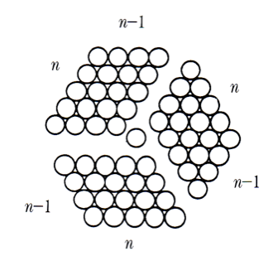 | 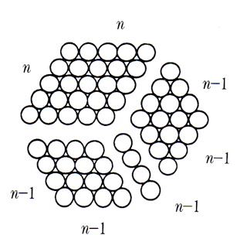 | U kunt het diagram misschien ook zien als het verschil tussen twee kubussen:
1, 7, 19, ..... | 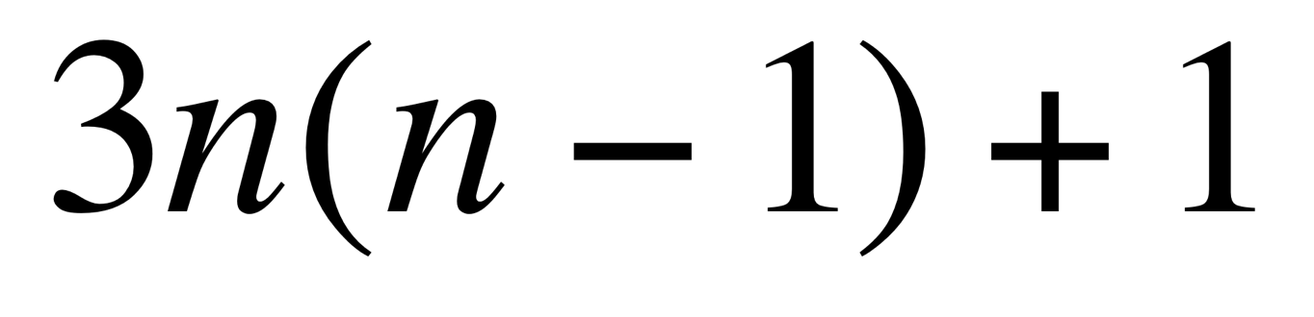 | 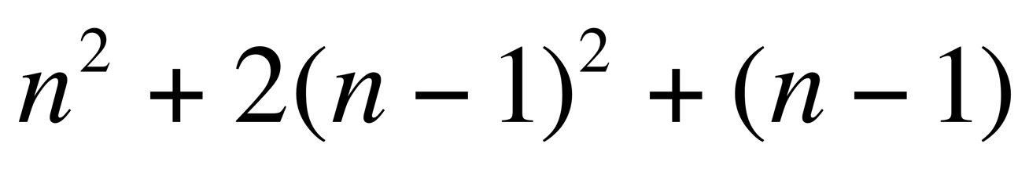 | 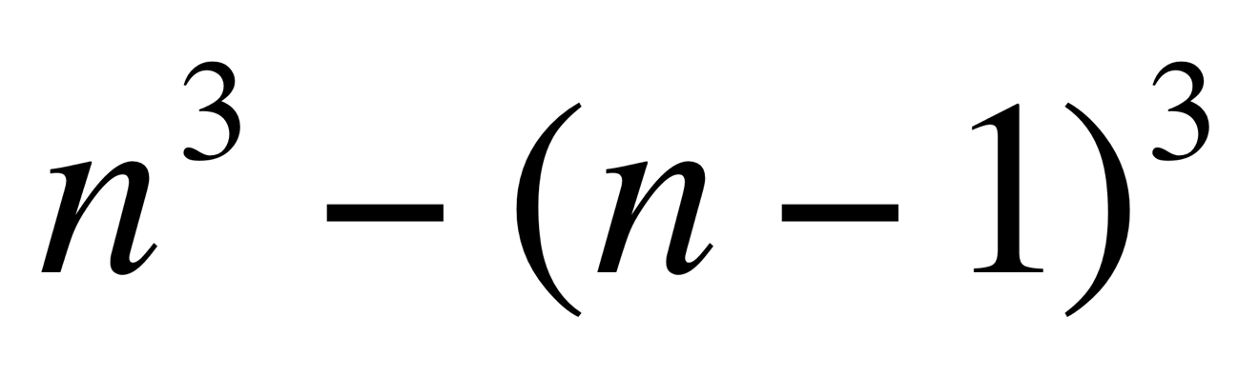

Hand-out 1: Observatie en visualisatie activiteiten
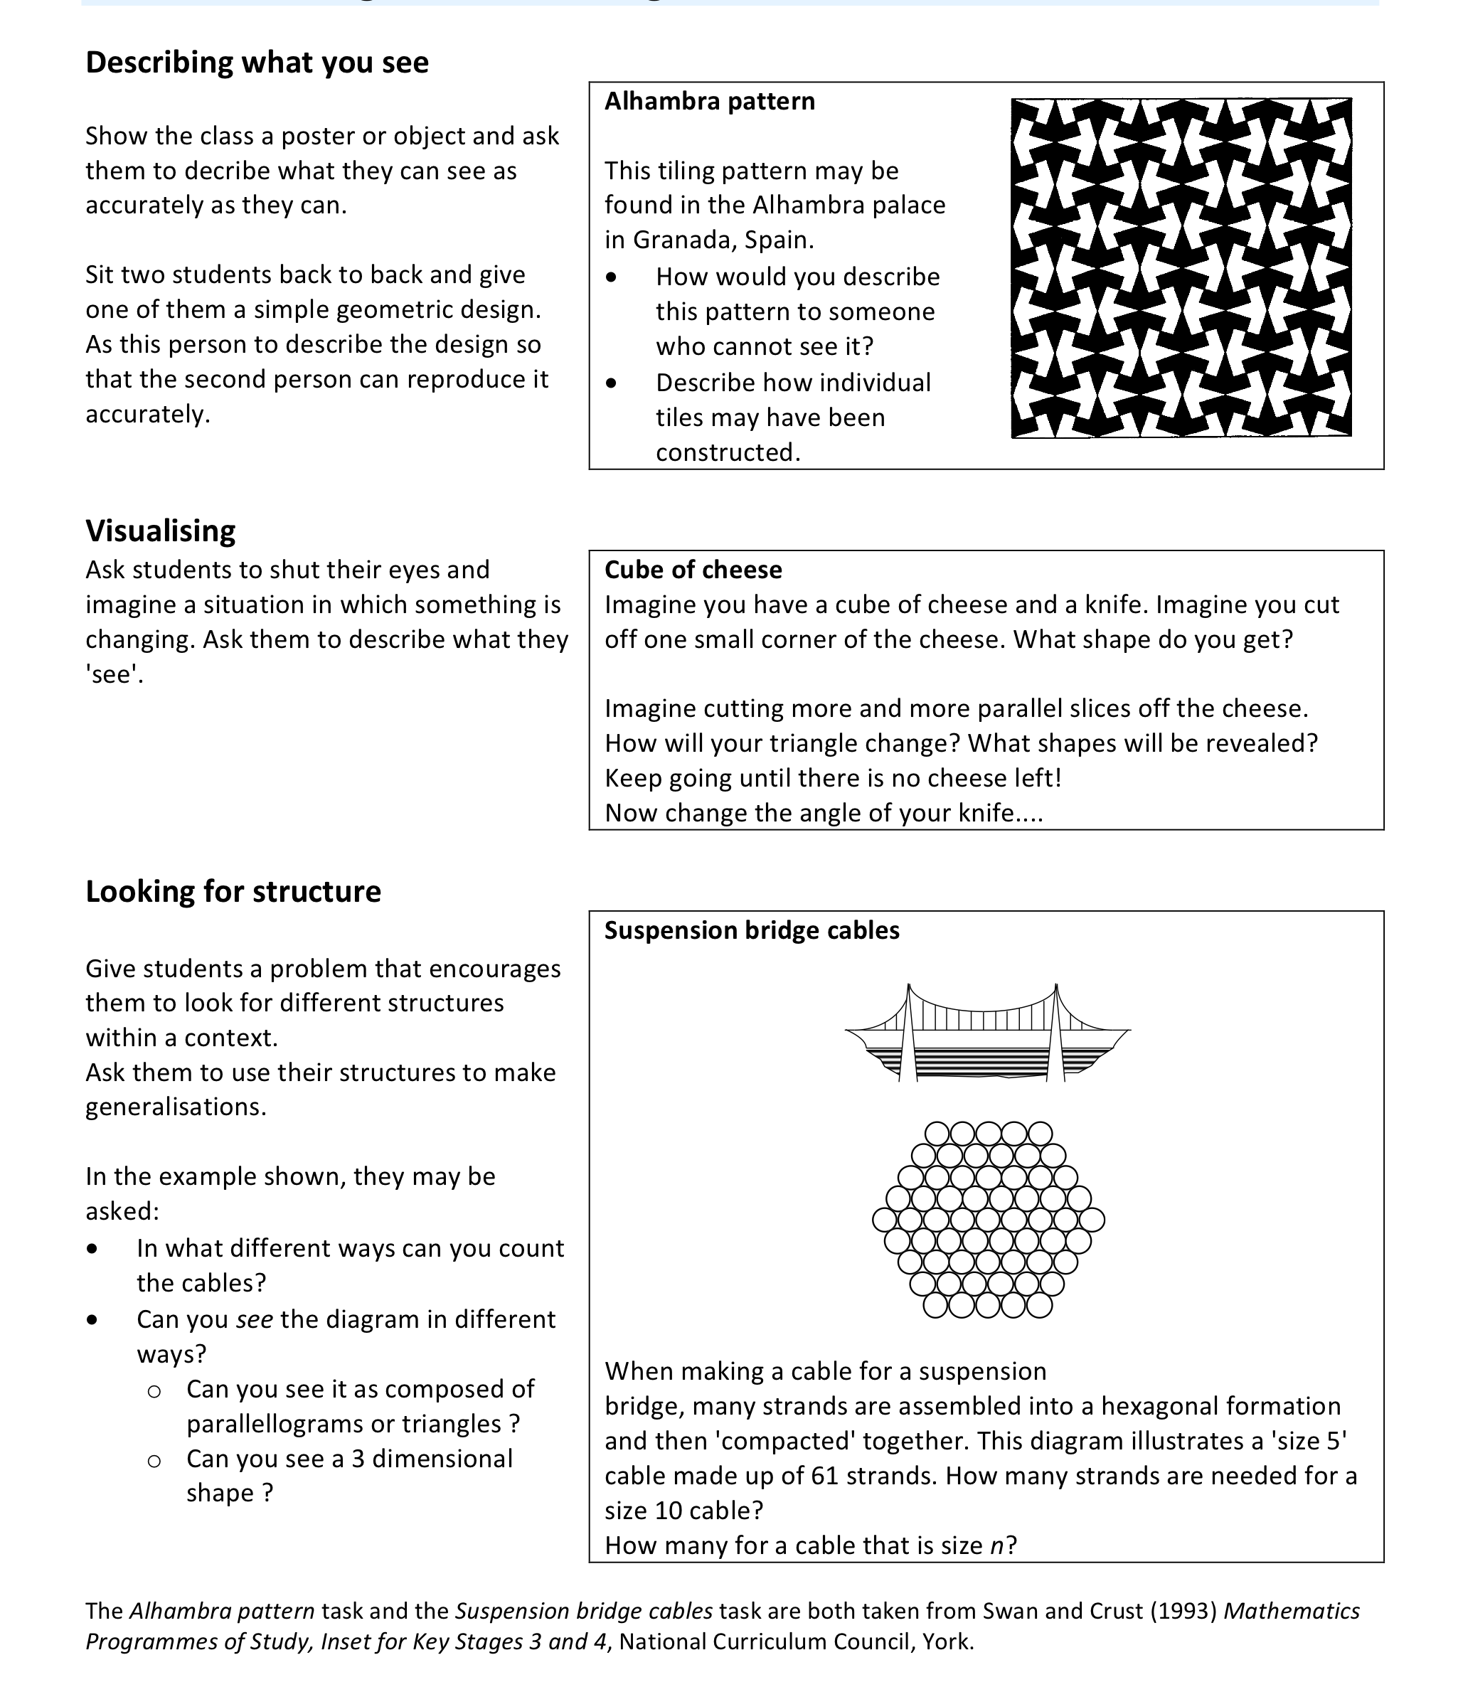

ACTIVITEIT B: Classificeren en definiëren
Benodigde tijd – 30 minuten
Classificatie en definiëring spelen duidelijk een grote rol in wiskunde en natuurwetenschappen. Het gaat ons hier niet alleen om het leren van classificaties en definities die ontworpen zijn door anderen, maar ook om leerlingen betrokken te leren zijn bij deze procedures om begrip te krijgen van hoe wiskundige en natuurwetenschappelijke begrippen tot stand komen. Bij deze activiteiten onderzoeken leerlingen zorgvuldig een verzameling 'voorwerpen’ en classificeren zij ze volgens de verschillende eigenschappen. Leerlingen kiezen elk voorwerp, maken onderscheid tussen dat voorwerp en andere soortgelijke voorwerpen (wat is gelijk en wat is anders?), en creëren en gebruiken categorieën om definities op te bouwen. Zo’n soort activiteit helpt leerlingen heel goed in het helpen begrijpen van wat er bedoeld wordt met verschillende termen en symbolen, en de procedure waarbij ze tot stand komen.

- Werk aan een aantal van de opdrachten van Hand-out 2.
- Wat voor soort ‘voorwerpen’ vraagt u aan uw leerlingen om te classificeren en te definiëren?
- Probeer een activiteit te ontwikkelen waarbij u gebruik maakt van één van deze soorten voor in uw eigen klas. Probeer voorbeelden op te stellen die leerlingen dwingen om eigenschappen van voorwerpen zorgvuldig te observeren, en die discussies over definities zullen voortbrengen.
- Probeer uw activiteit uit en breng er verslag over uit in een latere bijeenkomst.

De soort opdrachten die hier getoond worden kunnen uitgebreid worden naar bijna elke context. Bij wiskunde bijvoorbeeld, kunnen de voorwerpen die beschreven, gedefinieerd en geclassificeerd worden numeriek, geometrisch of algebraïsch zijn. Bij natuurwetenschappen kunnen dit organismen of elementen zijn. De volgende activiteit is voor docenten om te proberen de reeks aan mogelijkheden te verkennen.

Gelijkenissen en verschillen
In de getoonde voorbeelden kunnen leerlingen bijvoorbeeld beslissen dat de vierkant er niet bij hoort omdat het een andere omtrek heeft dan de andere vormen (welke allebei dezelfde omtrek hebben); de rechthoek hoort er niet bij omdat het een ander oppervlakte heeft dan de andere enzovoorts. Eigenschappen die daarbij meegenomen kunnen worden zijn oppervlakte, omtrek, symmetrie, hoeken, convexiteit enz. Bij de silhouetten kunnen leerlingen vele aspecten overwegen: waar de dieren leven, hoe ze bewegen, hoe ze zich voortplanten enz. Deelnemers moeten proberen om hun eigen voorbeelden te verzinnen.

Kenmerken en definities
Geen van de eigenschappen op zichzelf verklaren het vierkant. Het is interessant om te overwegen welke andere vormen inbegrepen zijn als er slechts één eigenschap genomen wordt. Bijvoorbeeld, als de eigenschap “twee gelijke diagonalen" is, dan zijn alle rechthoeken en gelijkbenige trapexia inbegrepen – maar is dat in alle situaties het geval?
Wanneer er twee tegelijk genomen worden zijn de resultaten minder duidelijk. Bijvoorbeeld, “vier gelijke zijdes” en “vier rechte hoeken” beschrijven een vierkant, maar “diagonalen komen loodrecht samen” en “vier gelijke zijdes” weer niet (wat zou dit wel kunnen zijn?).

Het maken en testen van een definitie
Deelnemers schrijven om te beginnen vaak al een nogal vage omschrijving van een "veelhoek" of "vogel", zoals: “een vorm met rechte hoeken” of een “dier dat vliegt”. Dan zien ze dat het ontoereikend is voor de gegeven voorbeelden. Hierdoor moeten ze nog preciezer opnieuw definiëren, zoals “een vlak figuur dat begrensd is door een gesloten pad of circuit, bestaande uit een eindige reeks van rechte delen van lijnen”. Definiëren is een lastige taak, en leerlingen moeten zich realiseren dat er verschillende definities zijn voor hetzelfde idee (zoals "dimensie" bijvoorbeeld).

Classificeren door middel van een tabel
Tabellen zijn natuurlijk niet de enige manier om de informatie weer te geven en deelnemers kunnen andere voorstellen. Venndiagrammen en boomdiagrammen zijn slechts twee andere voorbeelden die gebruikt worden in zowel wiskunde als natuurwetenschappen.

Hand-out 2: Classificeren en definiëren
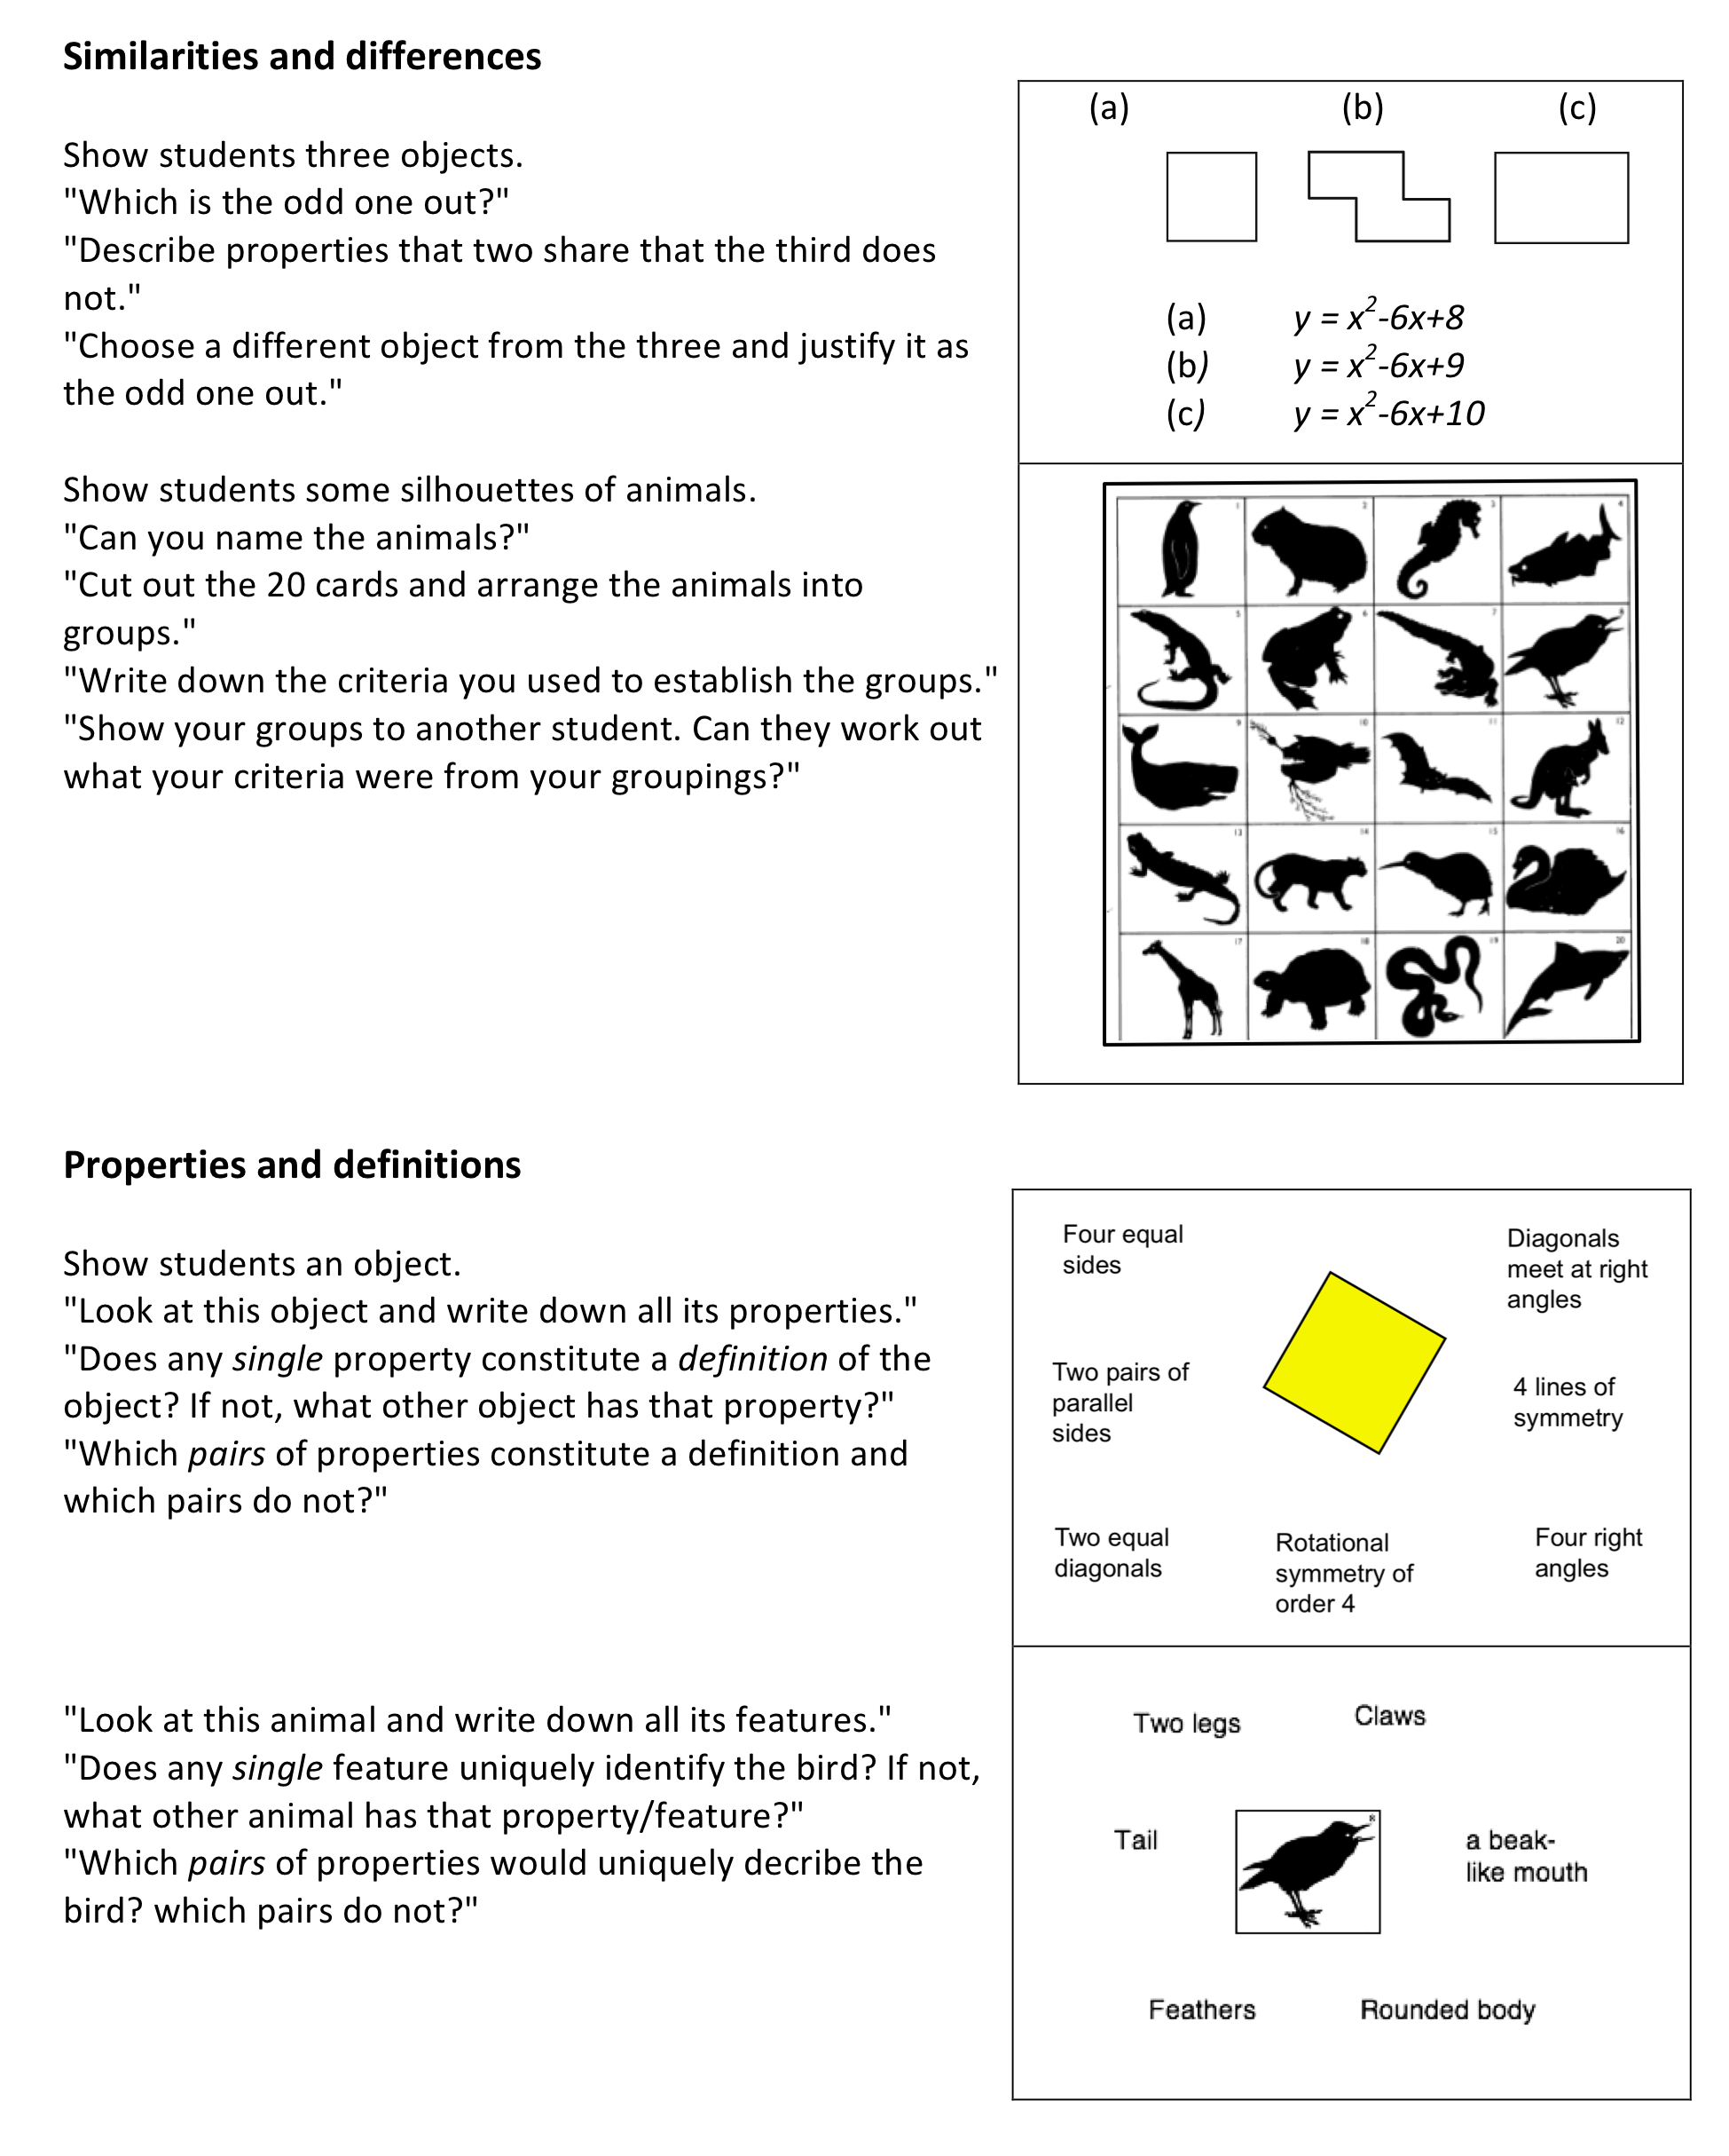
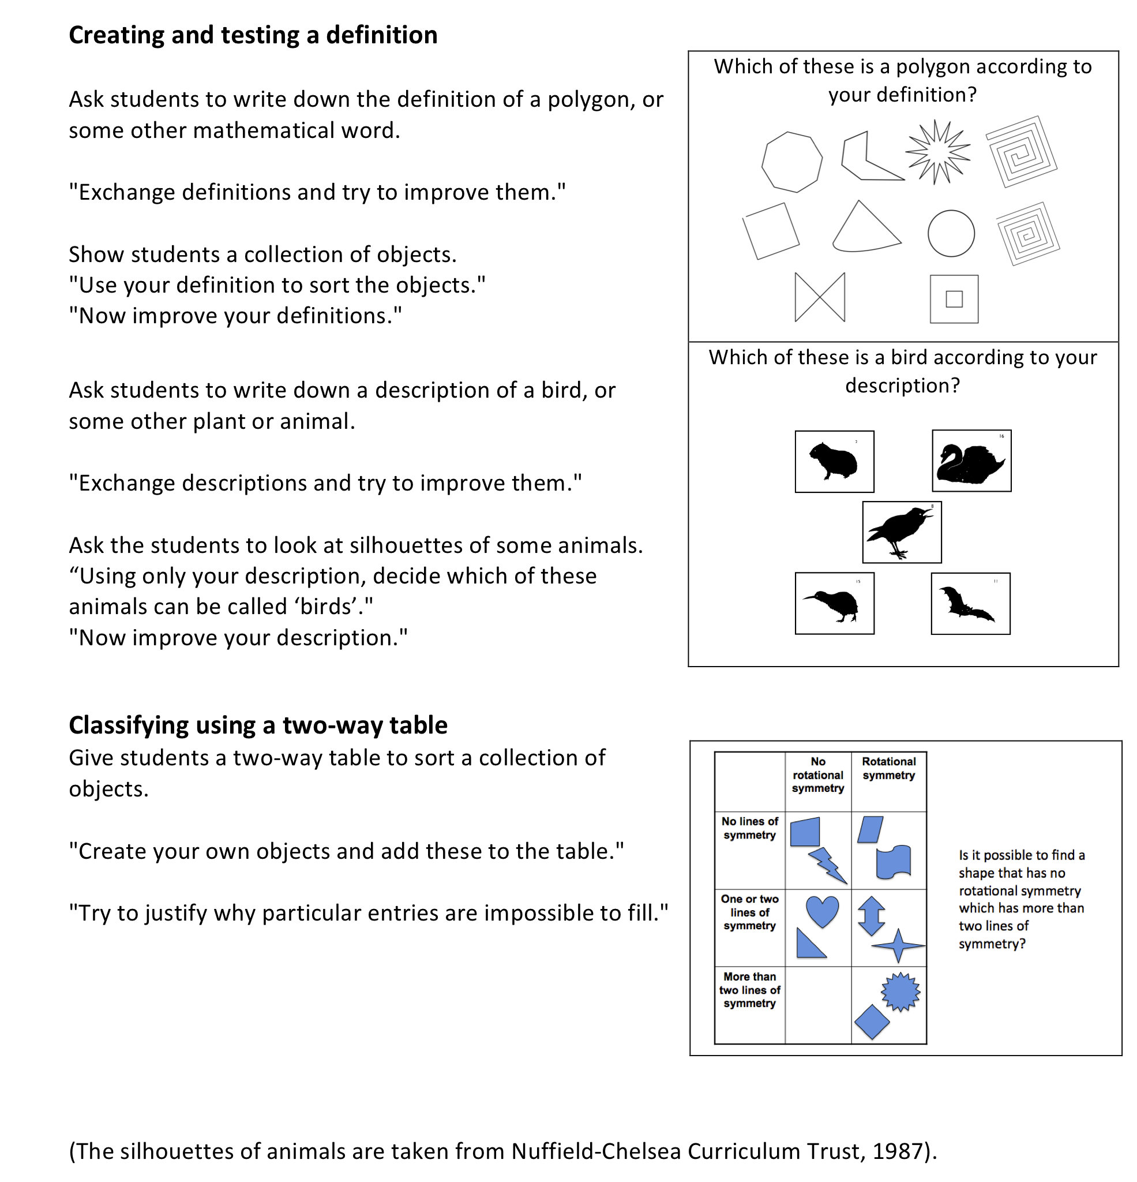

ACTIVITEIT C: Weergeven en vertalen

Benodigde tijd: 20 minuten
Wiskundige en natuurwetenschappelijke begrippen hebben vele manieren waarop ze weergegeven kunnen worden; woorden, diagrammen, algebraïsche symbolen, tabellen, grafieken, enzovoorts. Het is belangrijk voor leerlingen om te leren deze weergaves vloeiend te kunnen ‘lezen’ en te proberen daartussen te ‘vertalen’. Het helpt om elke cel in het onderstaande rooster te zien als een vertalingsprocedure. In de klas zijn sommige vertalingen veelvoorkomender dan andere. We vragen leerlingen bijvoorbeeld regelmatig om te wisselen tussen tabellen en grafieken. Dit wordt bestempeld als ‘uitzetten’.
Van/naar | woorden | afbeeldingen | tabellen | grafieken | formules
woorden
afbeeldingen
tabellen |  |  |  | uitzetten
grafieken
formules

- Welke weergaves gebruikt u vooral in uw lessen?
- Welke vertalingsprocedure benadrukt u het meest? Welke krijgen minder aandacht?
- Bespreek de voorbeelden die getoond worden in Hand-out 3.

Terwijl de deelnemers werken aan de activiteiten kunnen ze zich beginnen te realiseren dat sommige minder vaak gebruikt worden in de klas. Hieronder zijn een aantal opmerkingen gegeven bij elke activiteit:

Werktijden  De woorden beschrijven een omgekeerde evenredigheid, zoals hieronder.  Aantal mensen 1 2 3 4 5 6  Benodigde tijd in uren 24 12 8 6 4.8 4 |  | Achtbaan  Een geschikte tabel wordt hieronder getoond. Het is interessant om op te merken hoe moeilijk sommige leerlingen dit vinden,vooral wanneer ze de grafiek verkeerd opvatten als een representatie van de situatie.  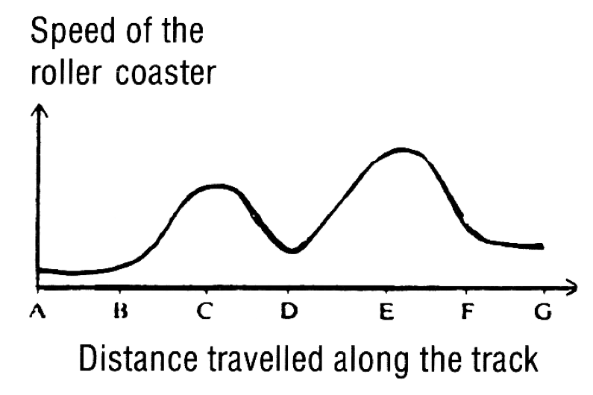snelheid van de achtbaan/ afgelegde afstand op de baan
Woorden en formules  Leerlingen vinden het leuk om deze te verzinnen en ze zo moeilijk mogelijk te maken!. |  | Tabellen en grafieken  Dit specifieke voorbeeld legt de nadruk meer op het tekenen van de grafiek dan het invullen ervan.
Toernooien  Het diagram toont de structuur van de situatie.  Er zijn n² – n cellen. | 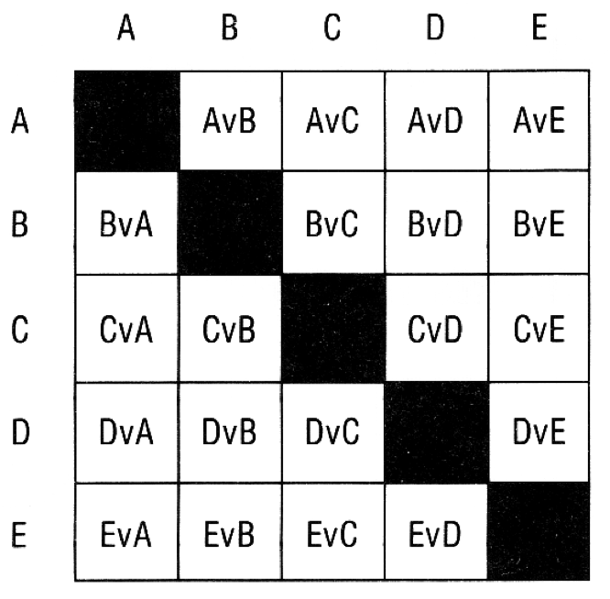 | Pinguïns  Het gewicht is evenredig met de omvang, dan zou de dimensieanalyse suggereren dat gewicht evenredig is aan de derdemacht van de lengte als pinguïns geometrisch gelijk zijn. Dit blijkt een redelijke veronderstelling en een benaderingsmodel is:  w = 20 h³  Waarbij h de lengte in meters is,  En w het gewicht in kg.

Hand-out 3: Vertalen tussen weergaves

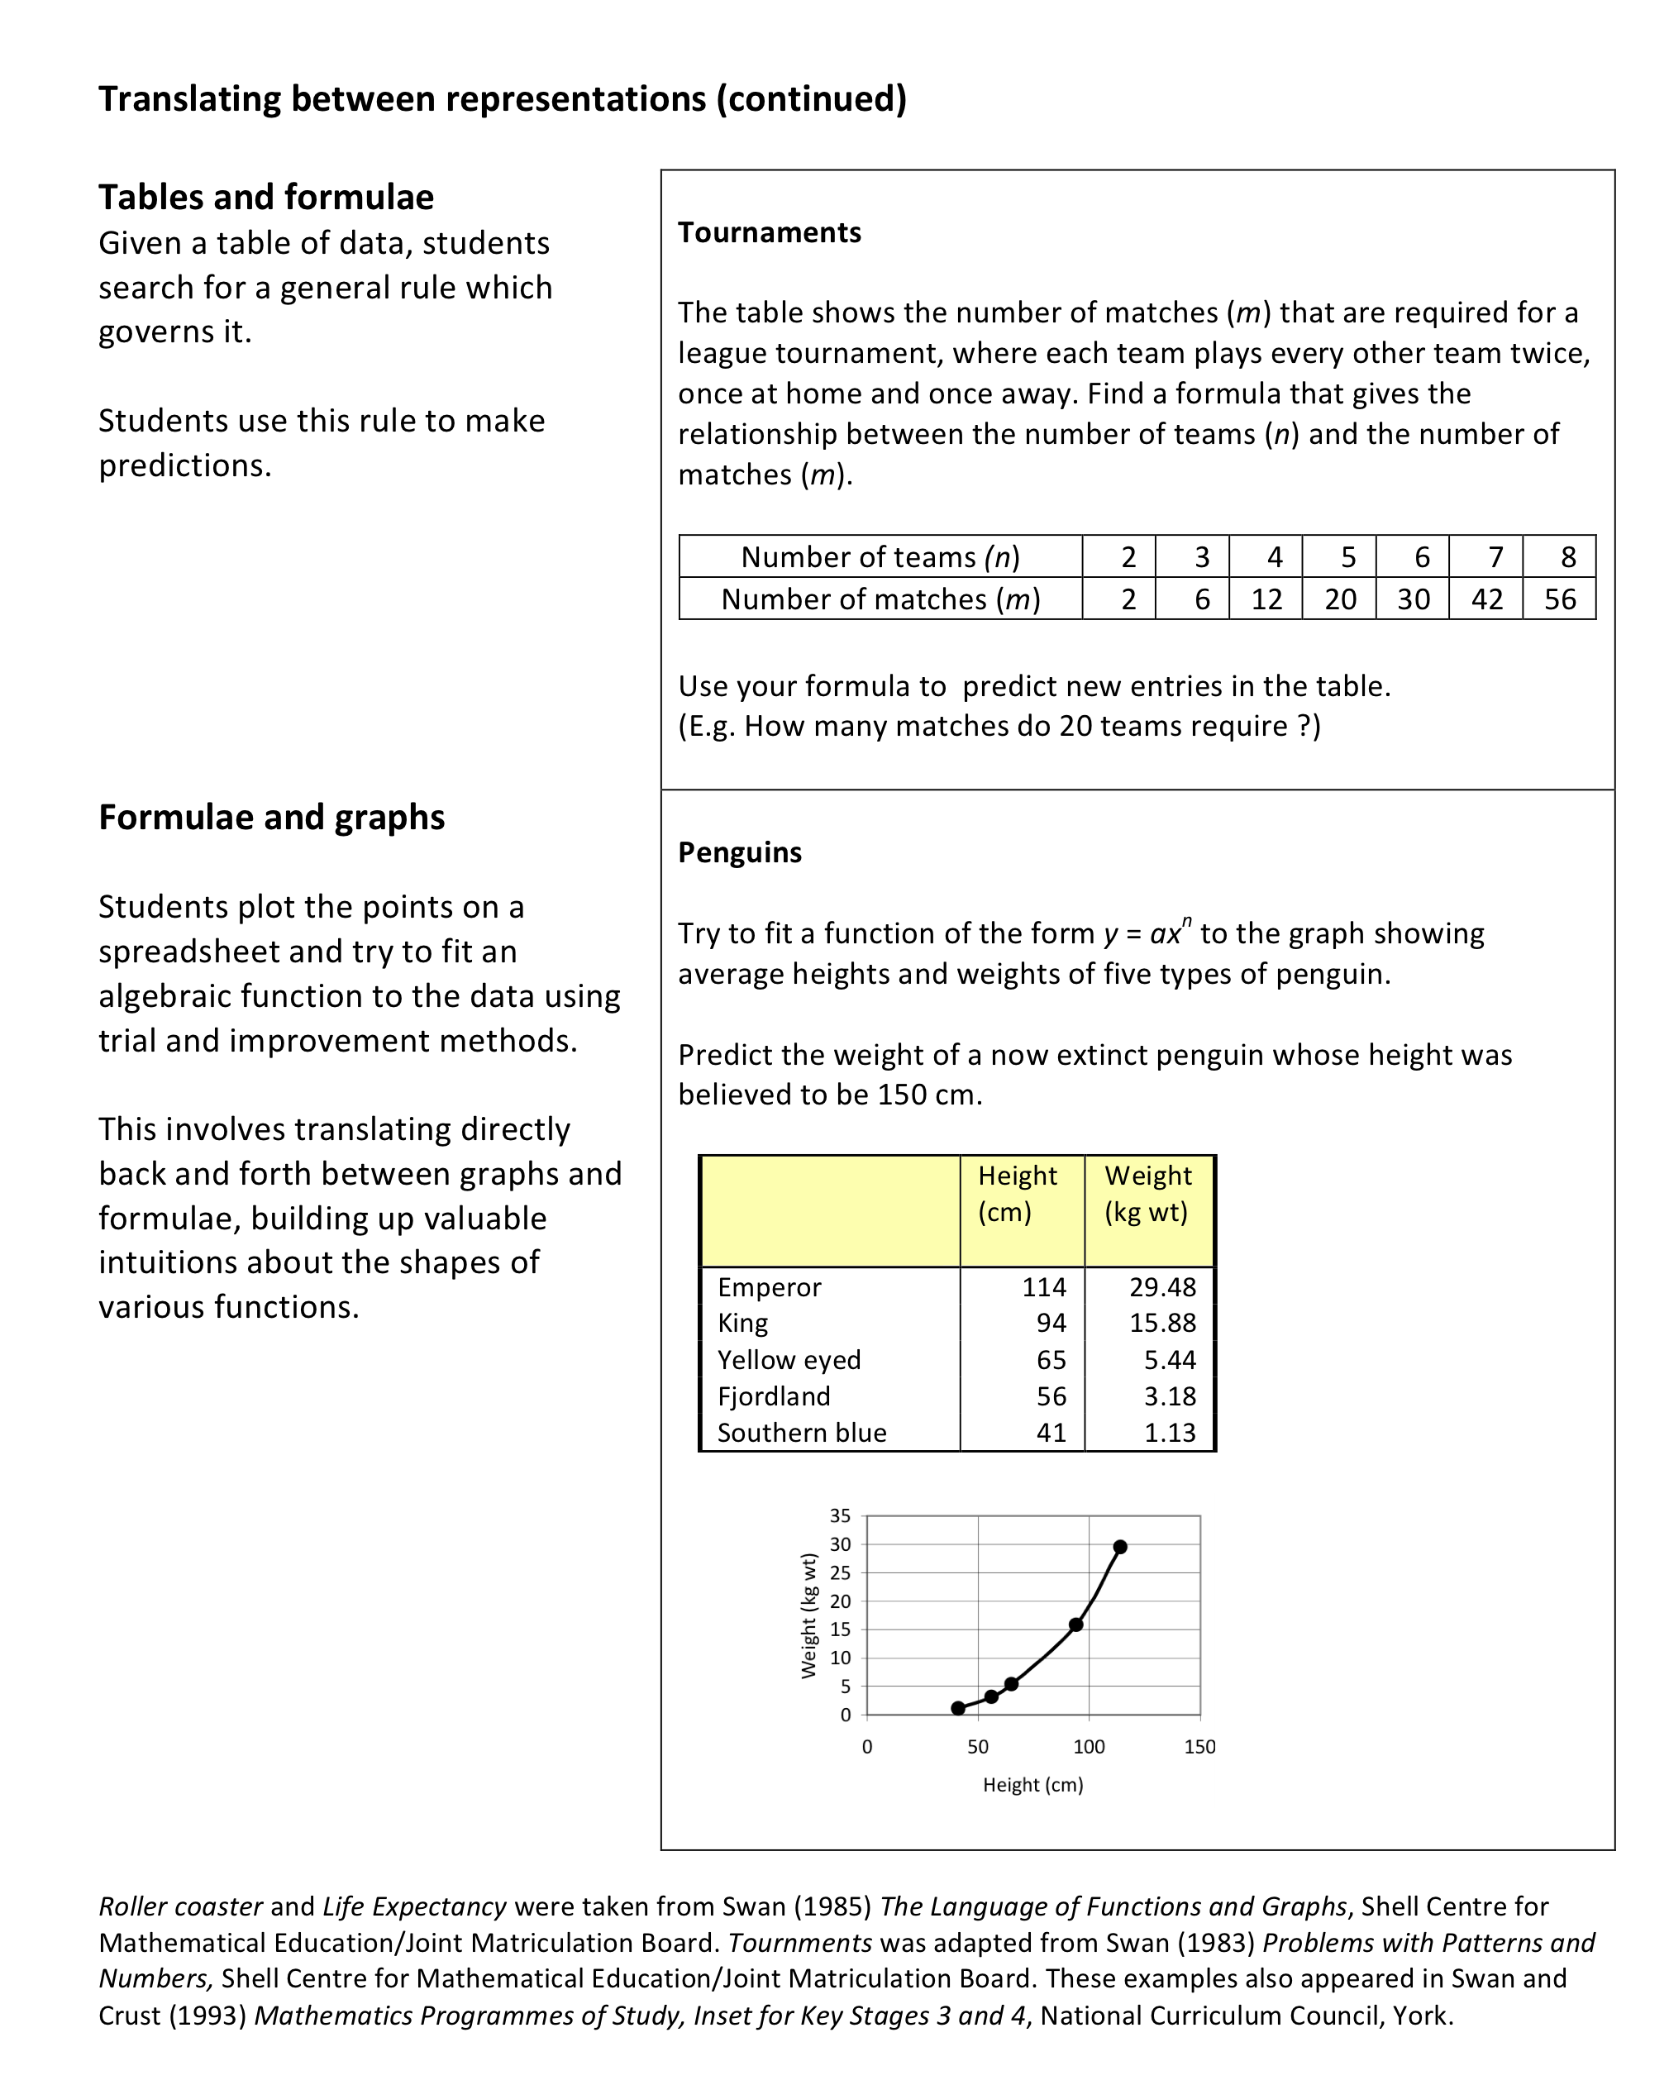
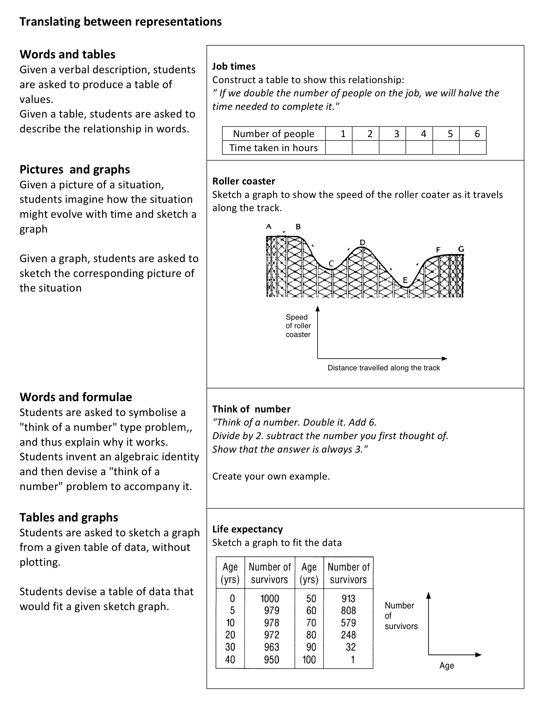

ACTIVITEIT D: het leggen van verbanden

Benodigde tijd: 20 minuten
De activiteit van Hand-out 4 is bedoeld om leerlingen te stimuleren om verbanden tussen verbale, numerieke, grafische en algebraïsche weergaves te bespreken. Bij de volgende activiteit werken de deelnemers in groepen van drie. Ze beginnen met het uitknippen van de kaarten.

- Knip de kaartenset op Hand-out 4 uit.
- Probeer om beurten passende kaarten van kaartenset A: algebrasymbolen en kaartenset B: verbale omschrijvingen bij elkaar te leggen. Plaats de kaarten die bij elkaar horen naast elkaar, met de bovenzijde omhoog op de tafel. Wanneer u denkt dat er kaarten missen, maak deze dan zelf.
- Vervolgens kijkt u bij kaartenset C: tabellen welke kaarten passen bij de paren die u al gemaakt had. U zult zien dat een tabel bij meer dan één algebrasymbool past. Hoe kunt u zichzelf of uw leerlingen overtuigen dat dit altijd waar is, ongeacht de waarde van n?
- Vervolgens kijkt u bij kaartenset D: oppervlakte welke kaarten passen bij de paren die u al gemaakt had.
Hoe helpen deze kaarten u om uit te leggen waarom verschillende algebrasymbolen gelijkwaardig zijn?
- Bespreek de problemen die uw leerlingen zullen hebben met deze opdracht.
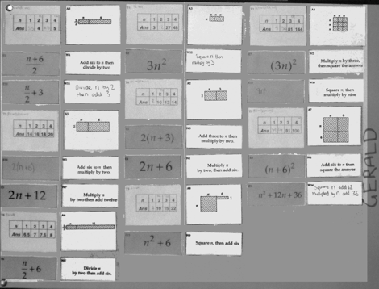
Van de laatste vergelijking kunt u een poster maken, zoals hiernaast.

De volgende activiteit stimuleert deelnemers om hun eigen gedachtegangen onderling te vergelijken met een leersituatie uit de klas. De leerlingen op de videoclip van vijf minuten zijn allemaal 16-17 jarigen die weinig bereikt hebben en die hiervoor zeer weinig begrepen van algebra.

- Bekijk de videoclip.
- Welke problemen komen de leerlingen tegen terwijl ze aan deze opdracht werken?
- Hoe helpt de docent de leerlingen?

Uiteindelijk beginnen de deelnemers waarschijnlijk te overwegen hoe zij zo’n soort activiteit kunnen toepassen op de representaties die zij onderwijzen.
- Ontwerp uw eigen kaartenset die leerlingen zal helpen om de verschillende representaties waarin u lesgeeft onderling te koppelen.

Hand-out 4: Beschrijven en het leggen van verbanden
Elke groep leerlingen krijgt een setje kaarten. Ze worden gevraagd de kaarten te sorteren in setjes zodat elke set kaarten een soortgelijke betekenis heeft (of: vragen naar manieren om setjes te maken). Terwijl ze dit doen, moeten ze uitleggen hoe ze weten dat de kaarten soortgelijk zijn. Ze stellen zelf ook de kaarten samen die missen. De kaarten zijn zo ontworpen dat ze leerlingen dwingen om onderscheid te maken tussen beweringen die snel verward worden.

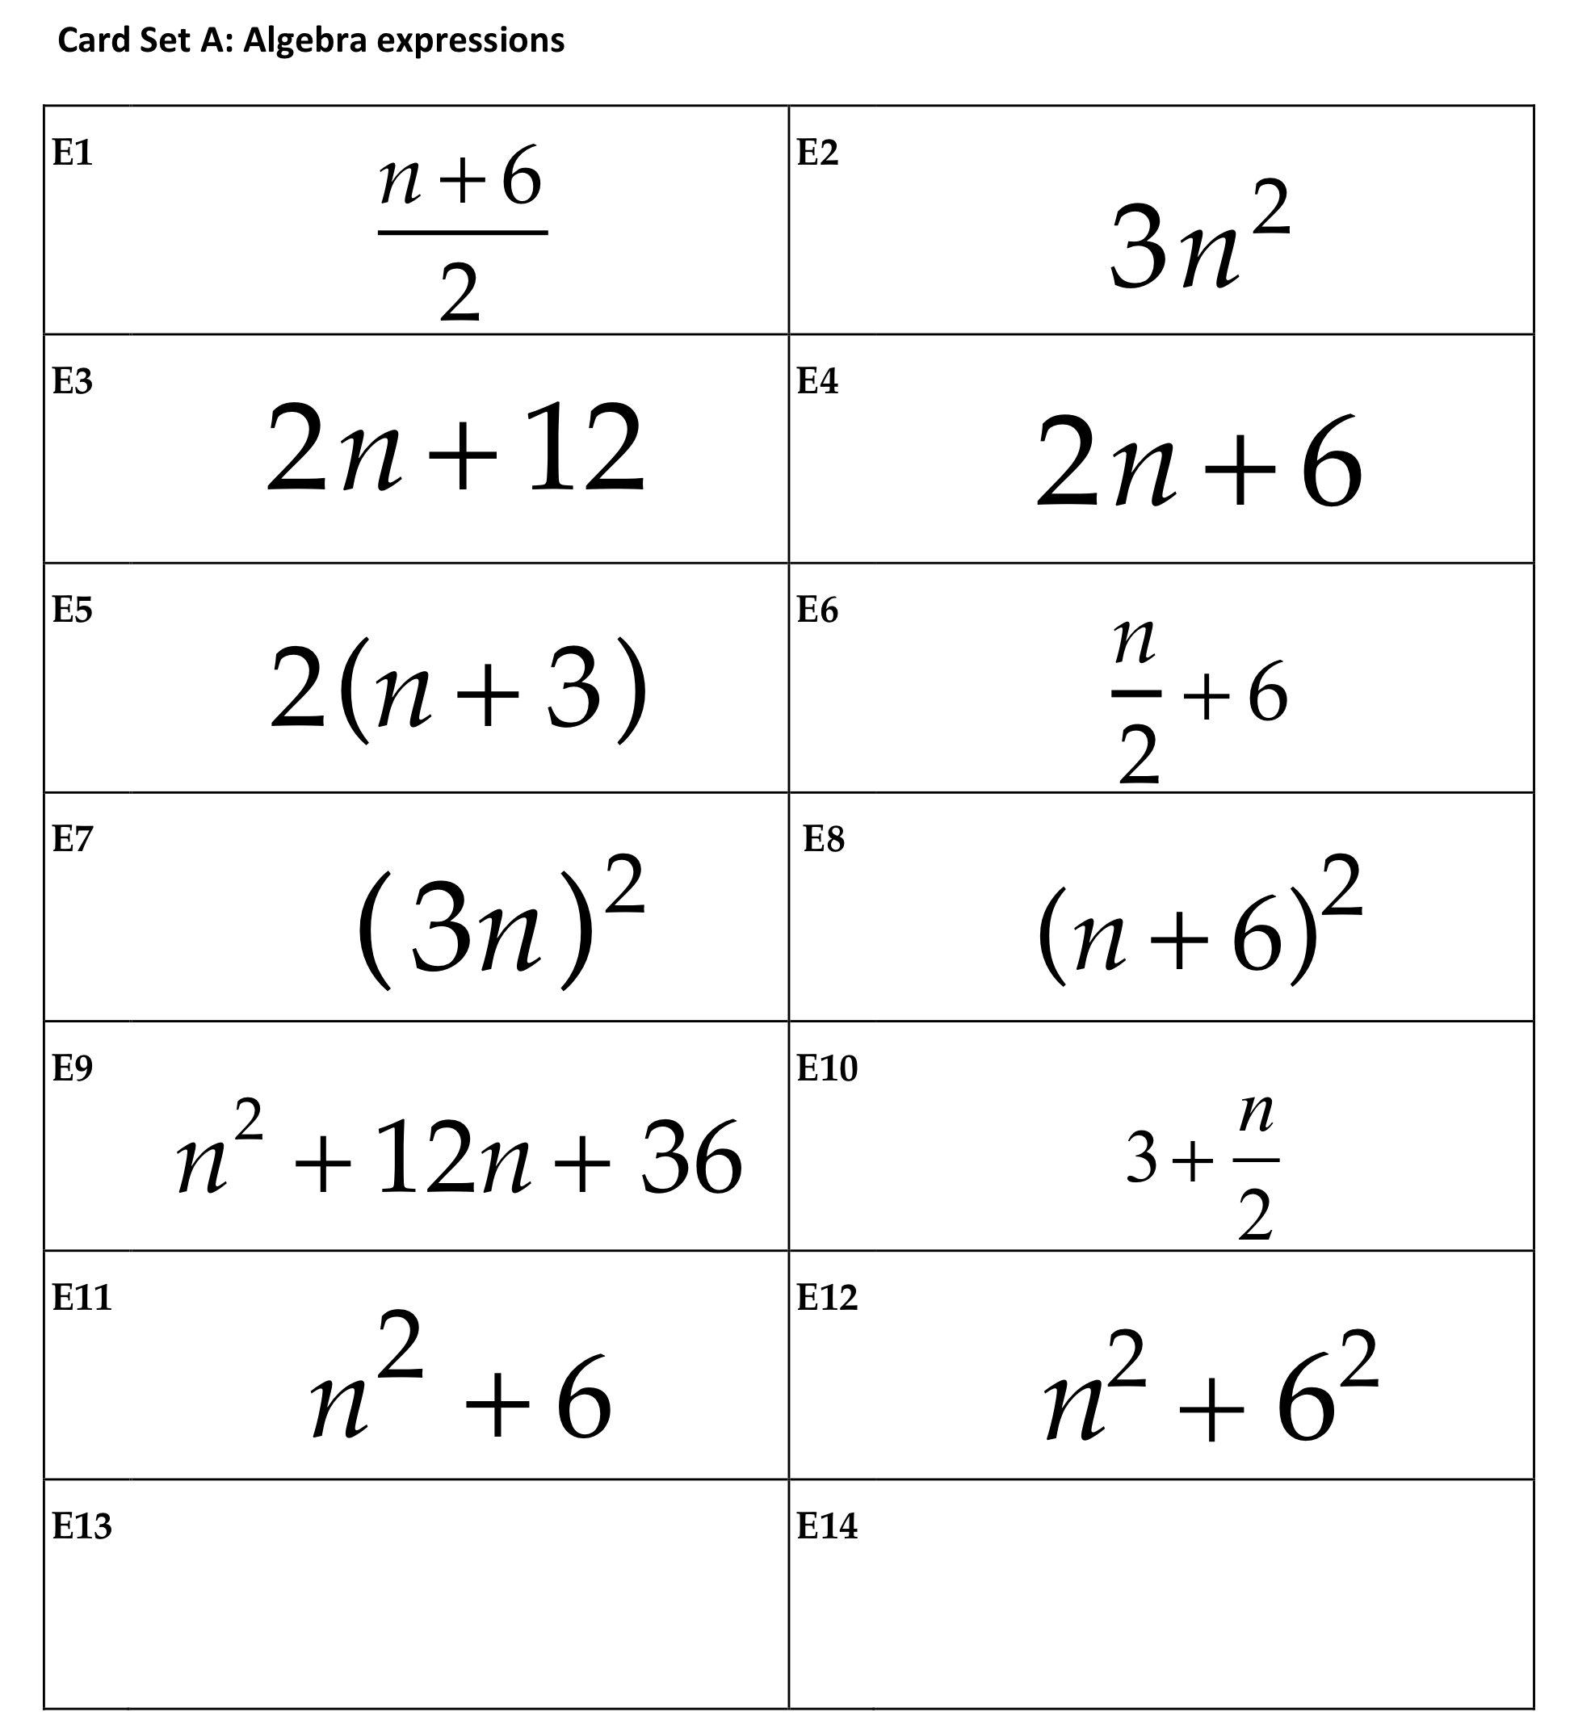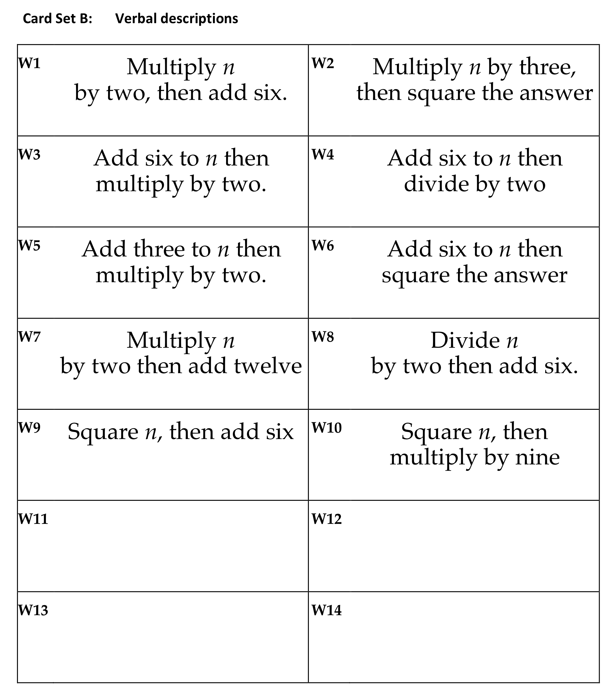
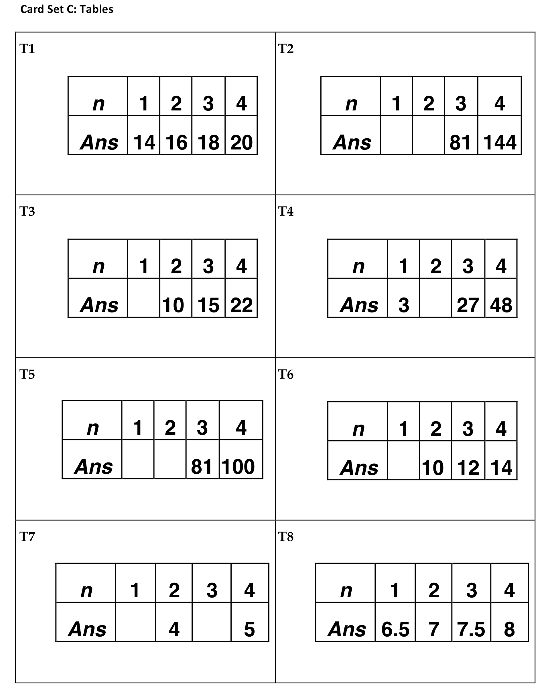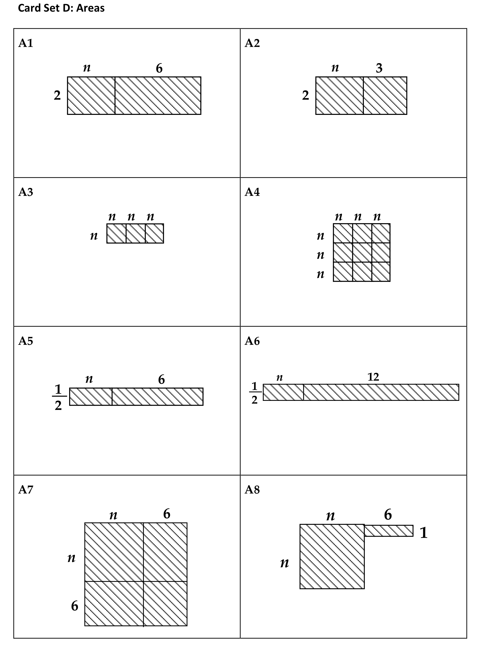

Swan, M. (2008), A designer speaks: Designing a Multiple Representation Learning Experience in Secondary Algebra. Educational Designer: Journal of the International Society for Design and Development in Education, 1(1), artikel 3.

ACTIVITEIT E: Schatten

Benodigde tijd: 20 minuten
Bij schattingsproblemen maken leerlingen veronderstellingen waarna ze deze veronderstellingen gebruiken om verdere gedachtegangen op te bouwen. Het is vaak het geval dat leerlingen zich individueel niet opgewassen voelen tegen dit soort problemen, maar wanneer ze samenwerken zijn ze verrast over hoeveel kennis ze eigenlijk in huis hebben.
- Werk samen, in tweetallen of kleine groepen, aan het bomenprobleem van Hand-out 5.
- Wanneer elke groep een beredeneerd antwoord heeft, leg dan om beurten jullie oplossingen uit waarbij jullie alle veronderstellingen die jullie gemaakt hebben beschrijven.
- In welke oplossing stelt u het grootste vertrouwen? Waarom is dit?

Hieronder tonen we slechts één aanpak die de docenten toegepast hebben:
- Schat het aantal docenten in het land.
- Schat het formaat van een gemiddeld gezin.
- Schat de oplage van een kenmerkende krant.
- Ervan uitgaande dat elk gezin per dag één krant koopt, schat de totale hoeveelheid kranten die per dag gelezen worden.
- Schat de radius en de hoogte van het bruikbare deel van een geschikte boom.
- Reken de omvang van de boomstam uit.
- Wanneer we ervan uitgaan dat de totale omvang van de boomstam gebruikt wordt voor krantenpapier, gebruik dan uw antwoorden van (4) en (6) om het benodigd aantal bomen te schatten.
De volgende gegevens werden geleverd door bosbeheer, en kunnen een nuttige onafhankelijke controle zijn:
“Het voorbeeld gaat er vanuit dat de gehele boom wordt gebruikt voor papier. In de werkelijkheid wordt alleen het smallere einde gebruikt. Ongeveer 2,8 kg hout levert 1 kg krantenpapier op. Één kubieke meter hout, vers gekapt, zoals het aangeleverd wordt bij de pulpmolen, weegt ongeveer 920 kg. Dit is gebaseerd op de Sitka spar en is het gemiddelde gedurende het jaar. Wanneer de boom geveld wordt op een leeftijd van 55 jaar, zal elke boom een omvang hebben van 0,6 kubieke meter inclusief de schors. Op 1,4 meter van de grond is de diameter 27 cm.”

- Maak een lijst met schattingsproblemen die toegankelijk kan zijn voor één van uw klassen.
- Bespreek hoe u een les gebaseerd op een schattingsprobleem zou organiseren.

Een mogelijke lijst met vragen zou zijn:
- Hoeveel drink je in één jaar?
- Hoeveel docenten zijn er in jouw land?
- Hoe lang zou je erover doen om alle getallen van één tot een miljoen op te noemen? Zou dit anders zijn in andere talen?
- Hoeveel mensen zouden er gemakkelijk in je klaslokaal kunnen staan?
- Hoe vaak klopt iemands hart in één jaar?
- Hoeveel werkboeken vul je in gedurende je schoolcarrière?
- Hoeveel honden (als huisdier) zijn er in jouw stad?

Hand-out 5 SCHATTEN
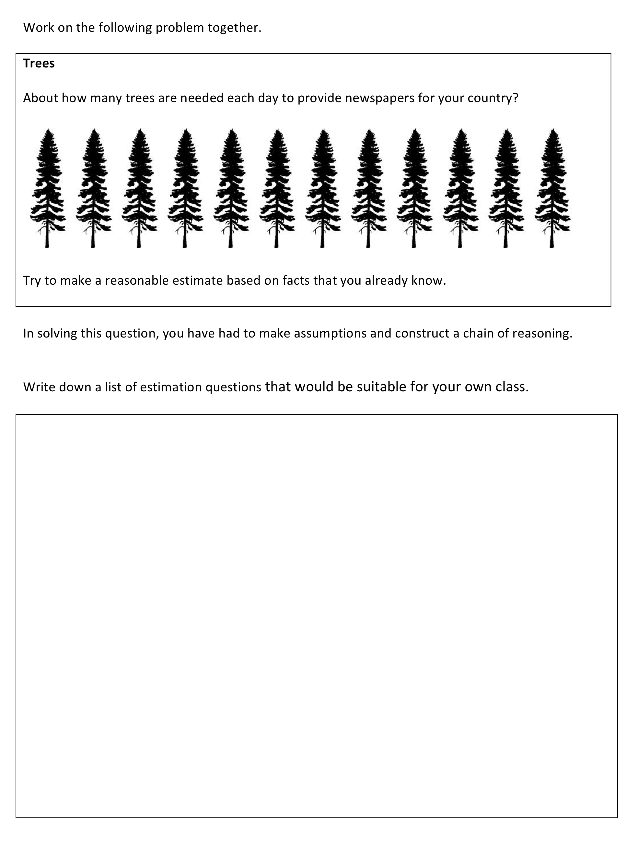

ACTIVITEIT F: Meten en bepalen

Benodigde tijd: 20 minuten
Onze samenleving maakt en gebruikt de hele tijd maatstaven. We ontwerpen maatstaven voor fundamentele begrippen (bijv. lengte, tijd, massa, gradiënt, snelheid, dichtheid) en complexere sociale constructies (bijv. academische bekwaamheid, kapitaal, inflatie, arbeidsprestaties, onderwijskwaliteit, sportbekwaamheid, uiterlijke schoonheid). Natuurwetenschappers en wiskundigen ontwerpen grootheden om patronen, verbanden en wetten te zoeken. Politici gebruiken ze om toezicht te houden en te controleren. Alle onderwezen burgers zouden zich moeten realiseren dat vele van deze grootheden open staan voor kritiek en verbetering.

- Welke grootheden komt u tegen in het dagelijks leven? Maak een lijst op Hand-out 6.
- Welke soorten metingen ervaren uw leerlingen?

Op Hand-out 6, worden twee soorten opdrachten voor de leerling voorgesteld.

- Werk samen aan de hellingsgraadopdracht.
- Probeer een overtuigende verklaring te vinden waarom hoogte van de trede ÷ lengte van de trede een betere maat is voor de helling.
- Kunt u andere voorbeelden bedenken van alternatieve maten voor hetzelfde concept?

De verhouding hoogte van de trede ÷ lengte van de trede is beter dan het verschil hoogte van de trede – lengte van de trede omdat de verhouding zonder dimensie is. Dit betekent dat wanneer u een trap geometrisch zou vergroten, de verhouding niet zou veranderen, terwijl dat bij het verschil wel het geval is.

De laatste activiteit stelt voor om een maatstaaf op te stellen voor een alledaags fenomeen. Deelnemers vinden het misschien fijn om hiermee te starten door na te denken over “compactheid”:

De laatste paar jaar hebben geografen geprobeerd om manieren te vinden om de vorm van een gebied of land te omschrijven. Zij hebben vooral geprobeerd om een maatstaaf te ontwerpen voor 'compactheid'. U heeft intuïtief waarschijnlijk al een idee van wat ‘compact’ inhoudt. Aan de rechterzijde ziet u twee eilanden. Eiland B is compacter dan eiland A. ‘Compactheid’ heeft niks van doen met de grootte van het eiland. Er zijn kleine compacte eilanden en grote compacte eilanden. | 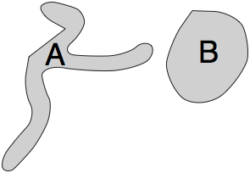
- Teken wat vormen en zet ze in volgorde van compactheid.
- Probeer overeen te komen wat er bedoeld wordt met de term.
- Is oppervlakte ÷ omtrek een goede maatstaaf voor het meten van compactheid? Waarom wel of niet?
- Probeer om verschillende manieren voor het meten van compactheid te ontwerpen. Probeer je metingen te laten lopen tussen 0 en 1, waarbij 1 geldt voor een vorm die perfect compact is.
- Vergelijk naderhand jullie ideeën met die ideeën die gebruikt worden door geografen op Hand-out 7.
- Bekijk tenslotte andere alledaagse fenomenen en bedenk hoe u deze zou meten (ga terug naar Hand-out 6).

Hand-out 6 en 7 METEN EN BEPALEN
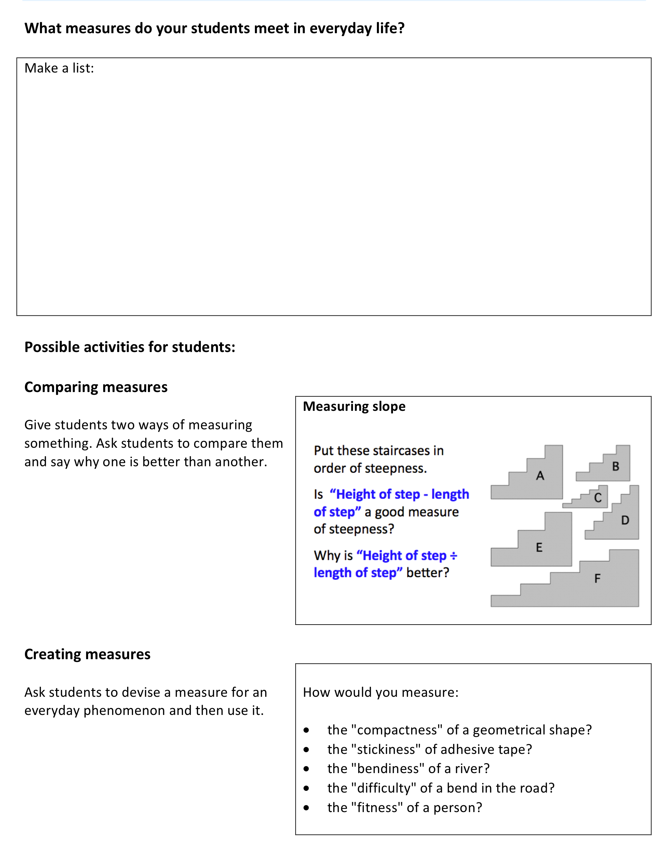

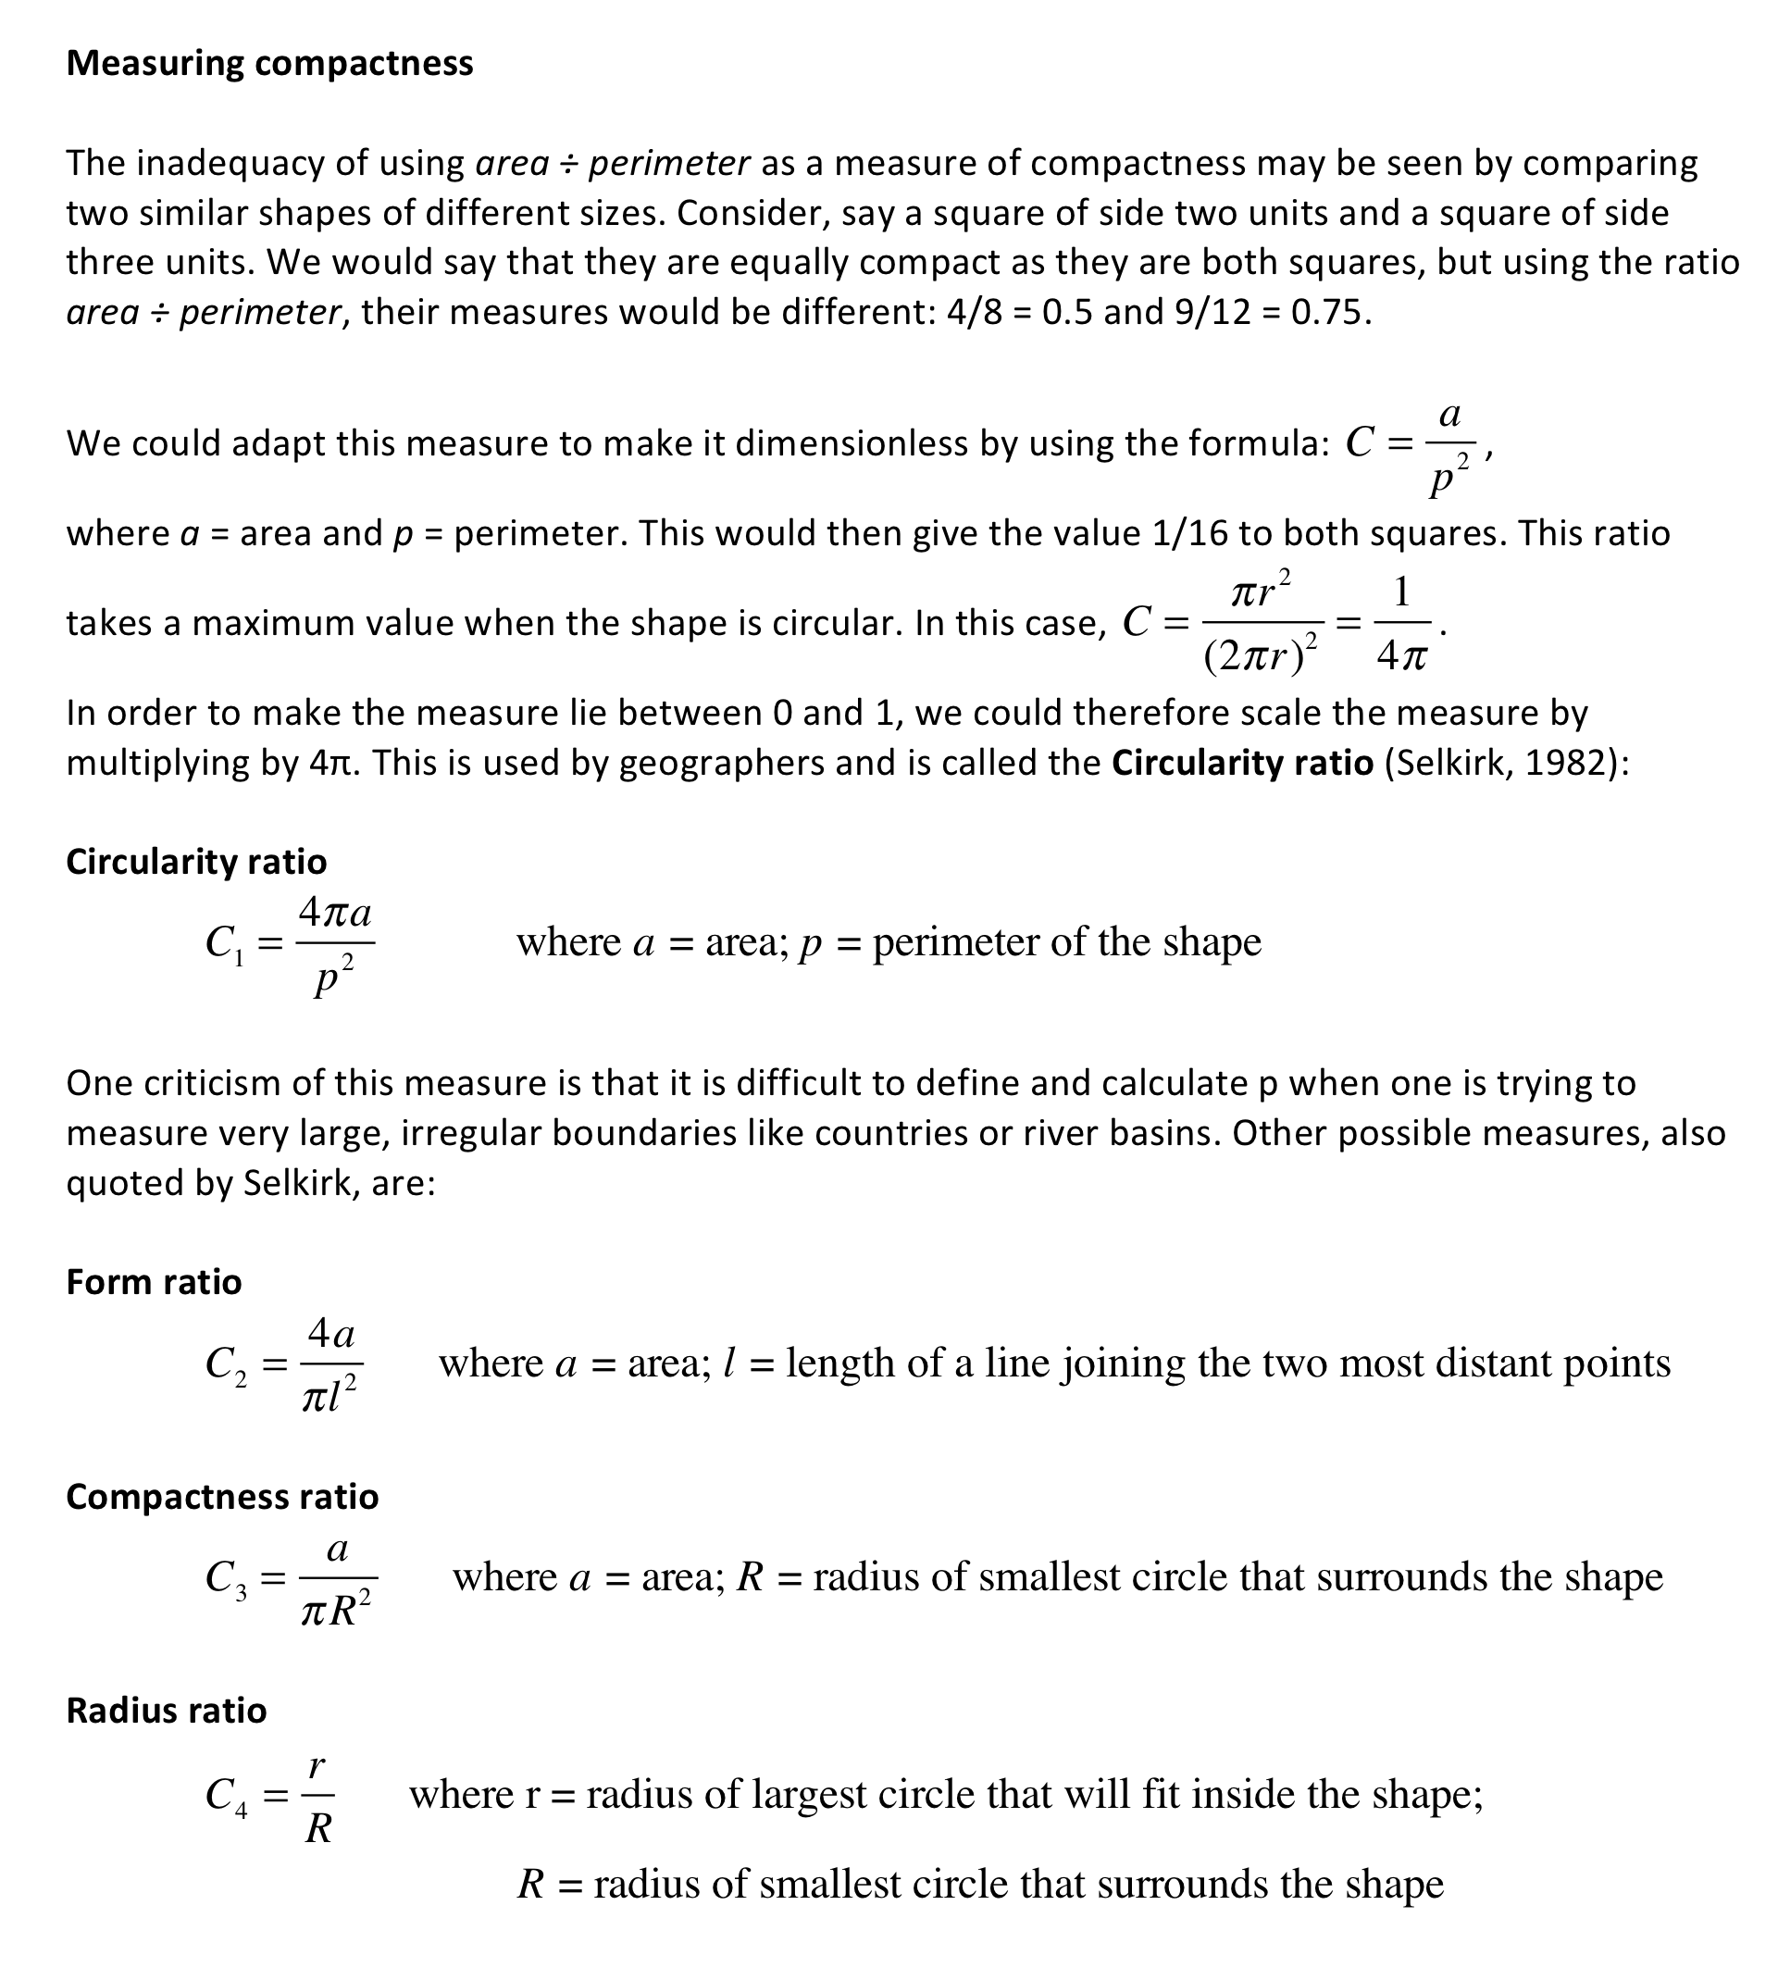

Referentie: Selkirk, K (1982) Pattern and Place - An Introduction to the Mathematics of Geography, Cambridge University Press.

ACTIVITEIT G: Het evalueren van beweringen, resultaten en argumenten
Leerlingen die actief leren trekken continu hypotheses en veronderstellingen in twijfel die gemaakt zijn door anderen. De activiteiten die hier in overweging genomen worden zijn allemaal ontworpen om dit soort gedrag te stimuleren.

Vraag deelnemers om in groepen van twee of drie samen te werken aan de activiteit van Hand-out 7.

Bij deze activiteit krijgt u een verzameling beweringen.

- Maak een beslissing over de validiteit van elke bewering en geef verklaringen voor iedere beslissing. Bij uw verklaringen zult u voorbeelden en tegenvoorbeelden moeten geven om de beweringen te steunen of te verwerpen.

- Bovendien kunt u misschien voorwaardes toevoegen of anders de beweringen zo herformuleren dat ze 'altijd waar' worden.

- Maak een aantal beweringen die tot een stimulerende discussie in de klas zullen leiden.

Zulke activiteiten zijn zeer effectief. De beweringen kunnen opgesteld worden om leerlingen te stimuleren om algemene misvattingen en fouten te verifiëren en te bespreken. De rol van de docent is om de leerlingen aan te moedigen om verantwoordingen, voorbeelden en tegenvoorbeelden te geven. Bijvoorbeeld:

Loonsverhoging:
“Oké, je denkt dat het soms waar is, afhankelijk van wat Max en Jim verdienen. Kun je me een situatie geven waarin Jim een grotere loonsverhoging krijgt? Kun je me een voorbeeld geven waar ze allebei dezelfde loonsverhoging krijgen?”

Oppervlakte en omtrek:
“Kun je me een voorbeeld geven van een snede die de omtrek groter zou maken en de oppervlakte kleiner?"
“Stel je voor dat ik een hap neem uit deze driehoekige boterham. Wat gebeurt er met de oppervlakte en omtrek?”
Rechte hoeken.
Kunt u bewijzen dat dit altijd waar is?

Grotere breuken
Denk je dat dit altijd waar is? Kun je een diagram voor me tekenen om me ervan te overtuigen dat dit klopt?
Wat gebeurt er wanneer je start met een breuk groter dan één?
Hand-out 7: Altijd, soms of nooit waar?

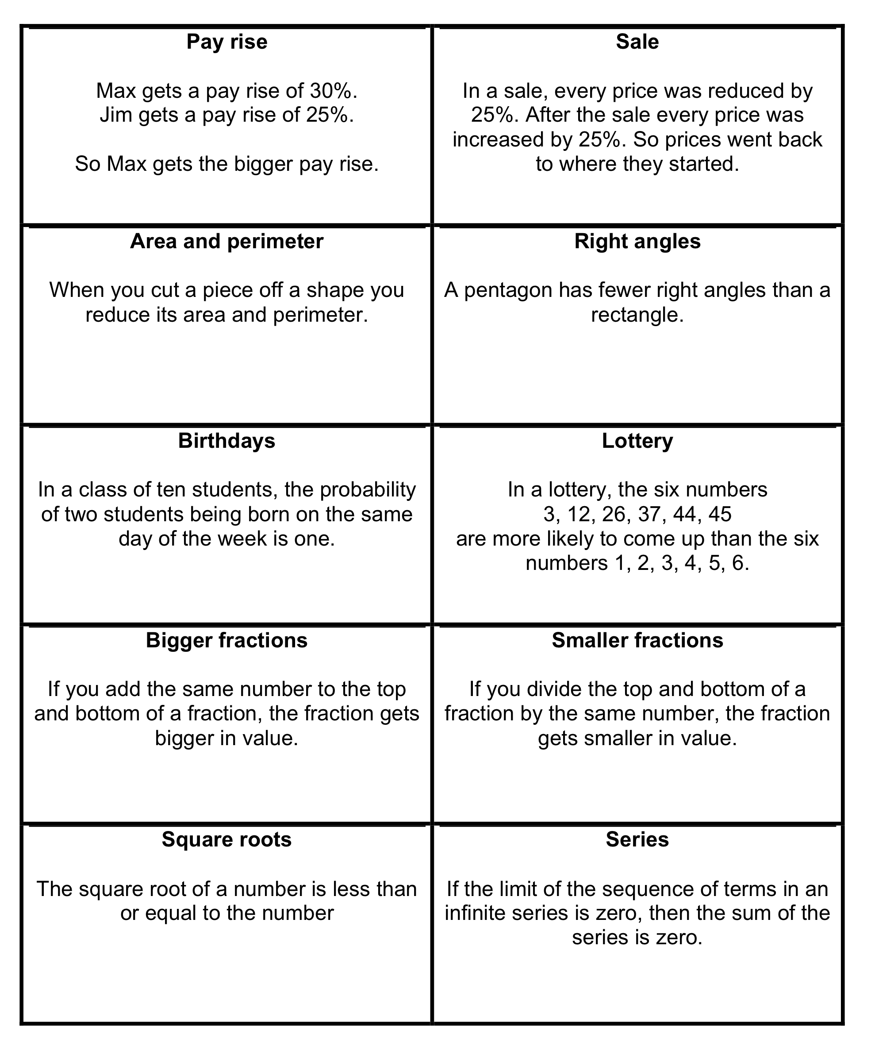

ACTIVITEIT H: Het experimenteren en controleren van variabelen

Benodigde tijd: 40 minuten
Er worden hier twee activiteiten weergegeven. Één betreft de planning van een experiment, de ander betreft een computer applet dat met dit onderdeel weergegeven wordt.

Begin met het bespreken van de eerste twee situaties op Hand-out 8.
- Kies één van de wetenschappelijke vragen die aangegeven zijn in het opstellen van een eerlijke test.
- Werk in een kleine groep aan het experimentele ontwerp.
- Meestal ontwerpt de docent de experimenten en voeren de leerlingen ze uit in de natuurwetenschappelijke lessen. Het uit handen geven van beslissingen over het experimentele ontwerp geven veel uitdagingen voor zowel docenten als leerlingen. Leerlingen kunnen bijvoorbeeld om materiaal vragen dat u niet direct beschikbaar heeft. Welke andere uitdagingen zijn er? Stel een lijst op.

Vraag de deelnemers om nu over het laatste probleem Body Mass Index na te denken.

- Werk in tweetallen aan het Body Mass Index probleem, waarbij u gebruik maakt van de computer applet.
- Noteer de methode die u toepast.
- Bekijk nu de videoclip waarbij een les met leerlingen vertoont wordt.
  - Hoe gaf de docent de les vorm? Welke fases ging de les door?
  - Waarom denkt u dat ze het op deze manier georganiseerd heeft?
  - Hoe introduceerde de docent het probleem bij de leerlingen?
  - Welke verschillende soorten aanpak gebruikten de leerlingen?
  - Hoe ondersteunde de docent de leerlingen die ermee worstelden?
  - Hoe moedigde de docent het delen van benaderingswijzen en strategieën aan?
  - Wat denkt u dat deze leerlingen daarvan geleerd hebben?

Het is makkelijk om de grenzen te vinden waarbij iemand overgewicht/ondergewicht krijgt of corpulent is als één variabele steeds constant gehouden wordt terwijl de andere systematisch veranderd wordt. De grenzen komen voor bij:
 | BMI
Ondergewicht | Onder 18,5
Ideaal gewicht | 18.5 - 24.9
Overgewicht | 25.0 - 29.9
Corpulent | 30,0 en meer

Om uit te kunnen vinden hoe de rekenmachine werkt is het beter om realistische waarden voor lengte en gewicht te vergeten en simpelweg één variabele constant te houden terwijl u de andere systematisch verandert. Als de leerlingen de lengte bijvoorbeeld constant houden op 2 meter (maak je er niet druk om of dit realistisch is!), dan komen ze tot de volgende tabel en/of grafiek:
Gewicht (kg) | 60 | 70 | 80 | 90 | 100 | 110 | 120 | 130
BMI | 15 | 17.5 | 20 | 22.5 | 25 | 27.5 | 30 | 32.5
 | Ondergewicht |  | Ideaal gewicht |  | Overgewicht |  | Corpulent

Hieruit blijkt dat er een evenredige relatie is tussen gewicht en BMI. (wanneer je het gewicht verdubbelt, verdubbel je het BMI; hier is BMI = gewicht/4)

Hand-out 8: HET EXPERIMENTEREN MET EN CONTROLEREN VAN VARIABELEN
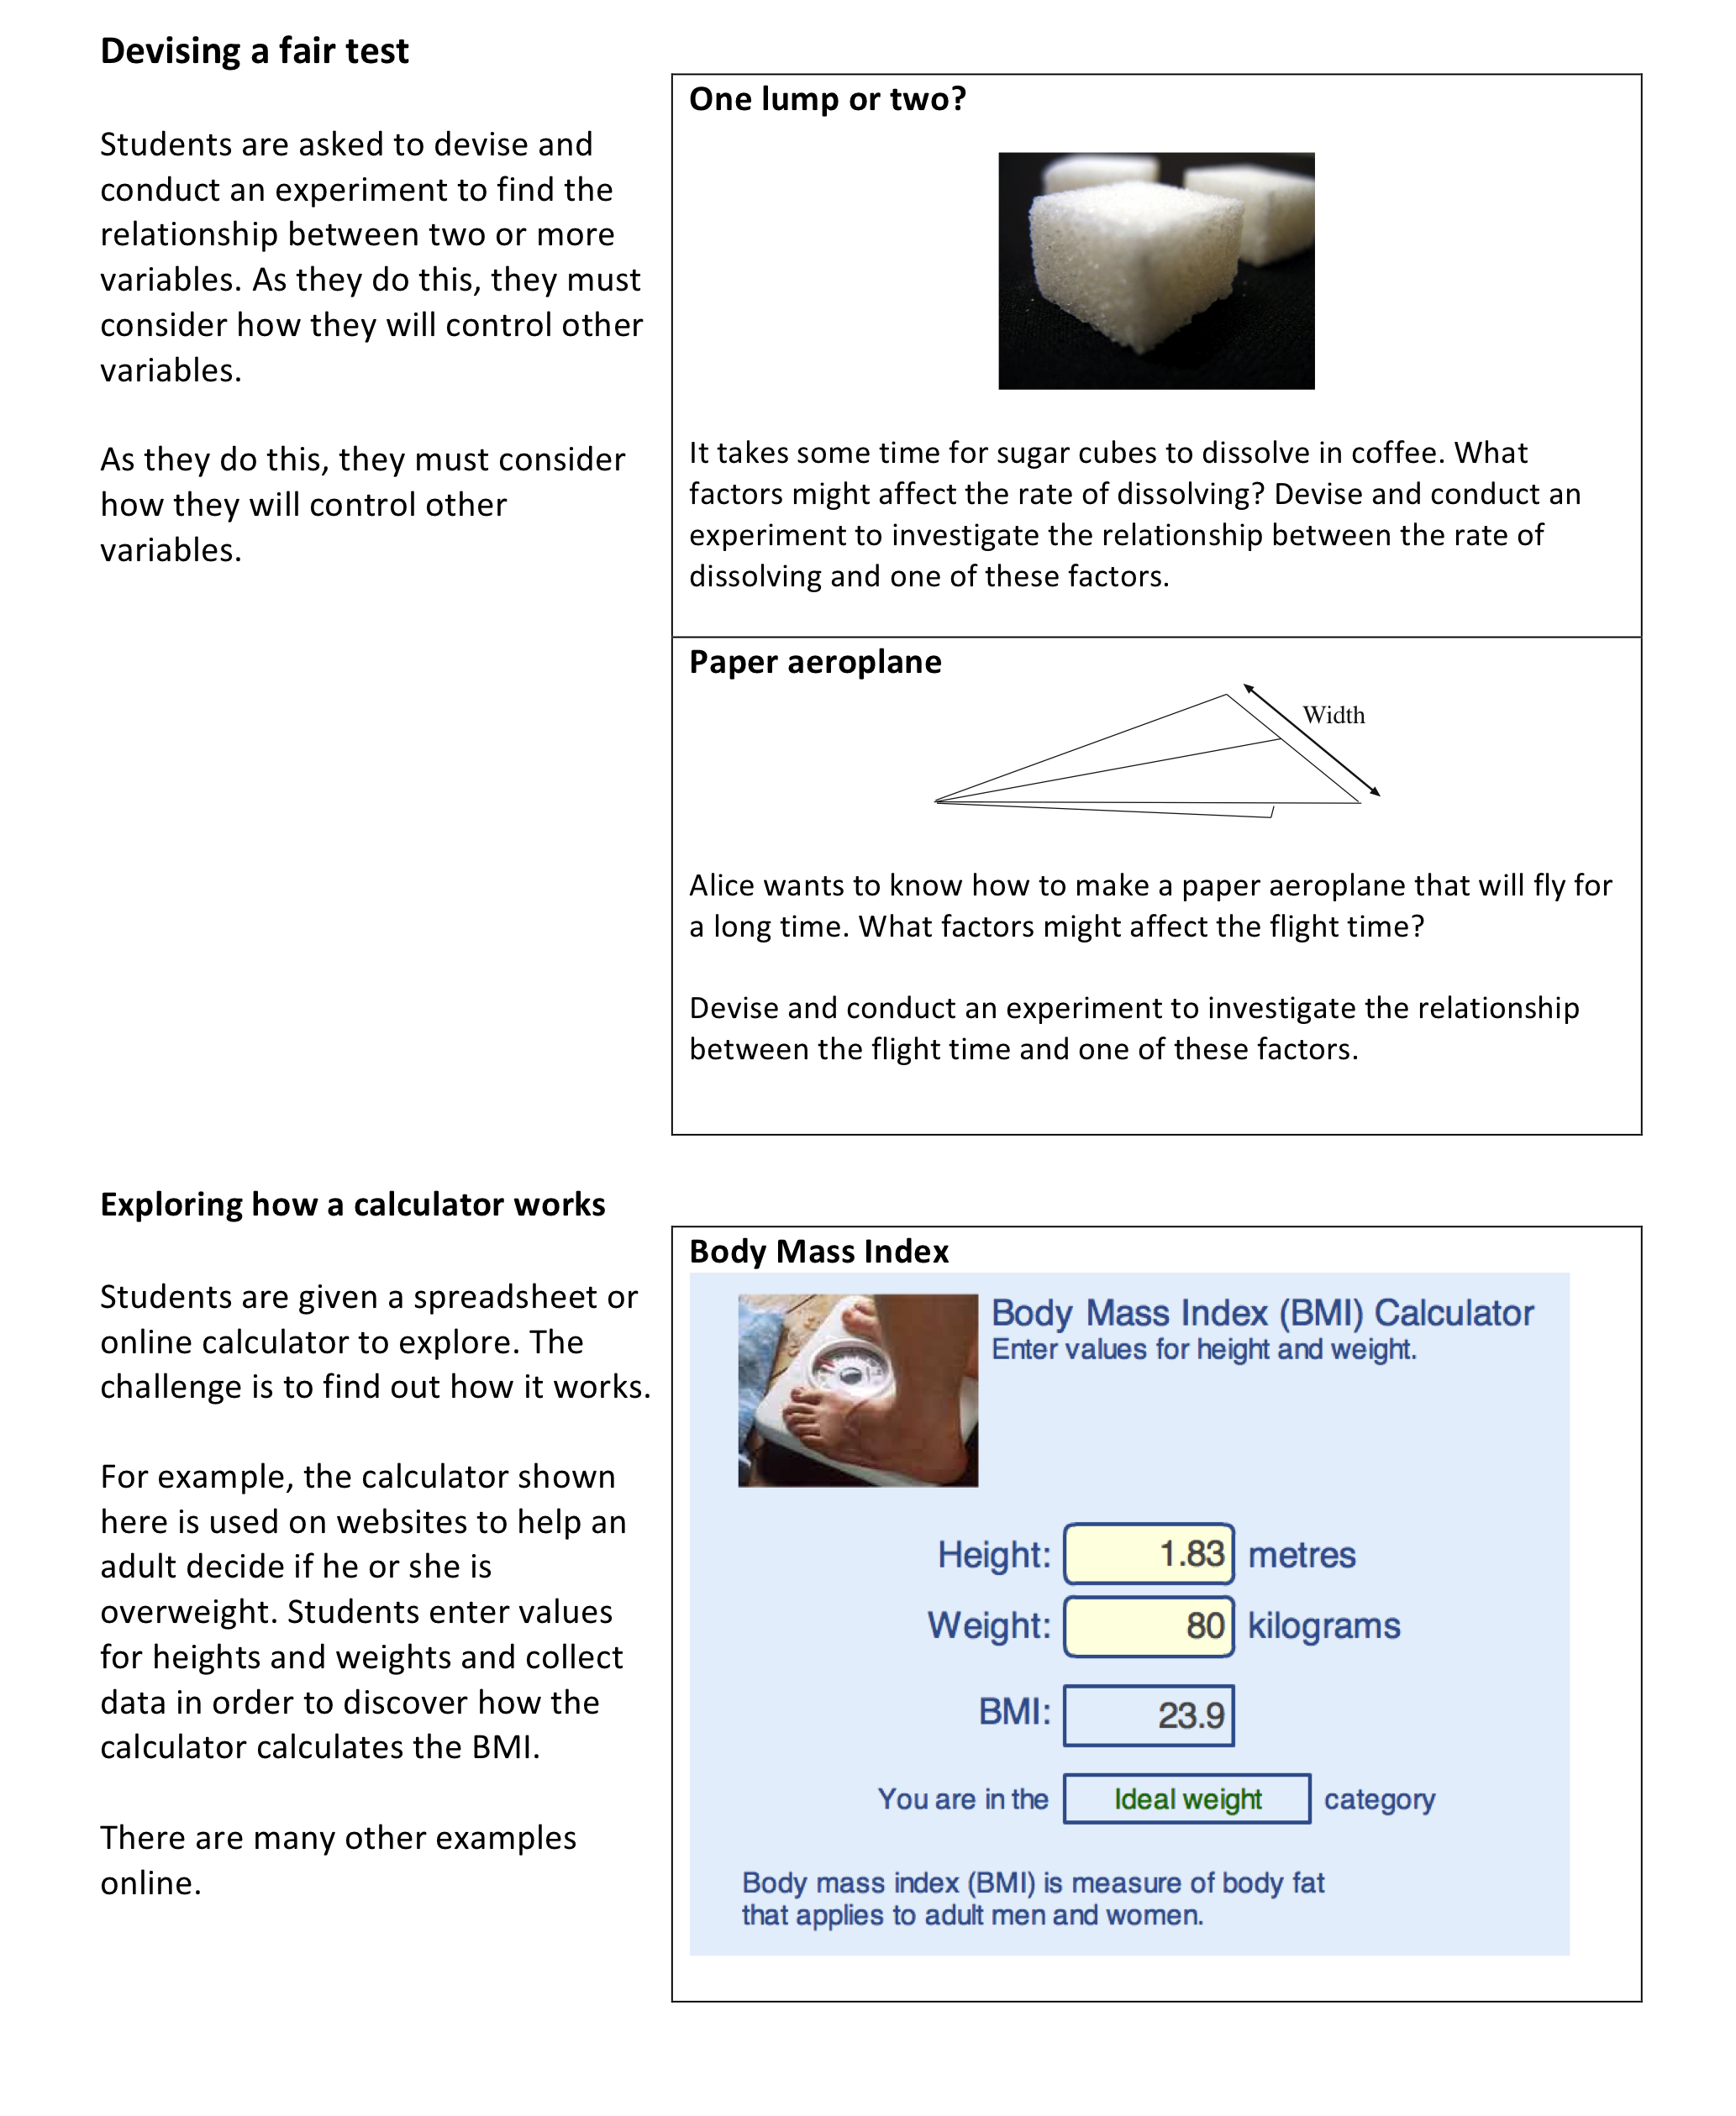

De BMI activiteit komt uit Swan, M; Pead, D (2008). Professional development resources. Bowland Maths Key Stage 3, Bowland Trust/ Department for Children, Schools and Families. Ook online in Engeland beschikbaar: http://www.bowlandmaths.org.uk. Het wordt gebruikt met toestemming van het Bowland Trust.

ACTIVITEIT I: Maak een les, geef de les en reflecteer op de uitkomsten

Benodigde tijd:
- 15 minuten discussie voor de les
- 1 uur voor de les
- 15 minuten na de les

Kies één van de problemen in dit onderdeel waarvan u denkt dat het geschikt is voor uw klas.

Bespreek hoe u:
- het klaslokaal en de benodigde hulpmiddelen zal organiseren;
- het probleem zal introduceren bij de leerlingen;
- de leerlingen uit zal gaan leggen hoe u wilt dat ze samenwerken;
- daag de leerlingen uit die het probleem makkelijk vinden en ondersteun de leerlingen die het moeilijk vinden;
- help ze het te delen en te leren van alternatieve probleemoplossende strategieën;
- sluit de les af.

Wanneer u met een groep aan deze module werkt kan het nuttig zijn als elke deelnemer hetzelfde probleem kiest, aangezien dit het makkelijker maakt voor de vervolgdiscussie.

Nu u de les gegeven hebt, is het tijd om te reflecteren op wat er gebeurd is.

- Welke verschillende reacties gaven de leerlingen op de opdracht?
Leken sommigen zelfverzekerd? Hadden sommigen hulp nodig? Wat voor hulp was dat? Waarom hadden ze het nodig?
- Welke verschillende wetenschappelijke procedures hebben de leerlingen gebruikt?
Deel twee of drie verschillende voorbeelden van het werk van leerlingen.
- Welke steun en begeleiding voelde u zich genoodzaakt om te geven?
Waarom was dit? Gaf u te veel of te weinig hulp?
- Wat denkt u dat de leerlingen hebben geleerd van deze les?

Aanbevolen literatuurlijst
Swan, M (2005) Improving Learning in Mathematics: Challenges and Strategies, Department for Education and skills en te dowloaden vanaf:
http://www.nationalstemcentre.org.uk/elibrary/resource/1015/improving-learning-in-mathematics-challenges-and-strategies

Referenties:
Millar, R. (1994). What is 'scientific method' and can it be taught? In R. Levinson (Ed.), Teaching Science (pp. 164-177). London: Routledge.
Wood, D. (1988). How Children Think and Learn. Oxford and Cambridge, MA: Blackwell.
Wood, D., Bruner, J., & Ross, G. (1976). The role of tutoring in problem solving. Journal of child psychology and psychiatry, 17, 89-100.

